`

Program Funkcjonalno-Użytkowy
w Projekcie „INFORMATYZACJA PLACÓWEK MEDYCZNYCH WOJEWÓDZTWA ŚWIĘTOKRZYSKIEGO (INPLAMED WŚ), W RAMACH REGIONALNEGO PROGRAMU OPERACYJNEGO WOJEWÓDZTWA ŚWIĘTOKRZYSKIEGO NA LATA 2014-2020 (RPOWŚ 2007-2014)”
dla
ŚWIĘTOKRZYSKIE CENTRUM REHABILITACJI W CZARNIECKIEJ GÓRZE
Czarniecka Góra 43
26-220 Stąporków

Zamawiający:

ŚWIĘTOKRZYSKIE CENTRUM REHABILITACJI W CZARNIECKIEJ GÓRZE
Czarniecka Góra 43
26-220 Stąporków

- Adres obiektu budowalnego:

1 | ŚWIĘTOKRZYSKIE CENTRUM REHABILITACJI W CZARNIECKIEJ GÓRZE  Czarniecka Góra 43  26-220 Stąporków

- Kod zamówienia wg CPV:

- 71320000-7 usługi inżynieryjne w zakresie projektowania
- 71247000-1 nadzór nad robotami budowlanymi
- 45210000-2 roboty budowlane w zakresie budynków
- 45300000-0 roboty instalacyjne w budynkach,
- 31000000-6 maszyny, aparatura, urządzenia i wyroby elektryczne, oświetlenie
- 32421000-0 okablowanie sieciowe
- 32422000-7 elementy składowe sieci
- 45310000-3 roboty instalacyjne elektryczne
- 45314300-4 instalowanie infrastruktury okablowania
- 45330000-9 roboty instalacyjne wodno-kanalizacyjne i sanitarne
- 45331200-8 instalowanie urządzeń wentylacyjnych i klimatyzacyjnych
- 45400000-0 roboty wykończeniowe w zakresie obiektów budowlanych
- 50730000-1 usługi w zakresie napraw i konserwacji układów chłodzących
- 72611000-6 usługi w zakresie wsparcia technicznego
- 72710000-0 usługi w zakresie lokalnej sieci komputerowej
Spis treści
1. WPROWADZENIE 5
1.1. Źródła informacji 5
1.2. Zastosowane skróty i pojęcia 5
2. CZĘŚĆ OPISOWA PFU 6
2.1. Ogólny opis przedmiotu zamówienia 6
2.2. Charakterystyczne parametry określające wielkość obiektu oraz zakres robót budowlanych 7
2.2.1. Łącza zewnętrzne i międzybudynkowe 9
2.2.2. Serwerownie 9
2.2.3. Serwerownia Podstawowa 10
2.2.4. Serwerownia Zapasowa 11
2.3. Opis szczegółowych wymagań w stosunku do przedmiotu zamówienia 14
2.3.1. Wymiana istniejącej szafki PD w Administracji 14
2.3.2. Odbiory 15
2.3.3. Trasy kablowe wewnątrz budynków 15
2.3.4. Wymagania dotyczące instalacji zasilania serwerowni 15
2.3.5. Oględziny i pomiary końcowe elektryczne 17
2.3.6. Uwagi końcowe 17
2.3.7. Wymagania i cechy elementów modernizacji serwerowni 18
2.3.8. Wymagania dla tras kablowych 27
2.3.9. Wymagania dla Punktów Dystrybucyjnych (PD) 28
2.3.10. Warunki wykonania i odbioru robót 28
3. CZĘŚĆ INFORMACYJNA PFU 33
3.1. Dokumenty potwierdzające zgodność zamierzenia budowlanego z wymaganiami wynikającymi z odrębnych przepisów 33
3.2. Oświadczenie zamawiającego stwierdzające jego prawo do dysponowania nieruchomością na cele budowlane 33
3.3. Przepisy prawne i normy związane z projektowaniem i wykonaniem zamierzenia budowlanego 33
3.3.1. Ustawy, rozporządzenia i inne przepisy obowiązujące Wykonawcę: 33
3.3.2. Normy dotyczące instalacji elektrycznych w obiektach budowlanych 35
3.3.3. Normy dotyczące zasilaczy UPS 35
3.3.4. Normy dotyczące instalacji wentylacji i klimatyzacji 35
3.3.5. Dodatkowe wytyczne inwestorskie 36
3.4. Rozwiązania równoważne 36
3.5. Inne posiadane informacje i dokumenty niezbędne do zaprojektowania robót budowlanych 36
3.5.1. Kopia mapy zasadniczej 36
3.5.2. Wyniki badań gruntowo-wodnych na terenie budowy dla potrzeb posadowienia obiektów 37
3.5.3. Zalecenia konserwatorskie konserwatora zabytków 37
3.5.4. Inwentaryzacja zieleni 37
3.5.5. Dokumenty z zakresu ochrony środowiska 37
3.5.6. Pomiary ruchu drogowego, hałasu i innych uciążliwości 37
3.5.7. Inwentaryzacja lub dokumentacja obiektów budowlanych 37
3.5.8. Dokumenty związane z przyłączami 37
3.5.9. Porozumienia, zgody lub pozwolenia 38
3.5.10. Inne wytyczne 38
3.5.11. Dodatkowe wytyczne inwestorskie i uwarunkowania związane z budową i jej przeprowadzeniem 39
3.5.12. Zgodność Robót z PFU i Dokumentami Wykonawcy 39

WPROWADZENIE

Niniejszy dokument jest Programem Funkcjonalno-Użytkowym dla potrzeb realizacji projektu „INFORMATYZACJA PLACÓWEK MEDYCZNYCH WOJEWÓDZTWA ŚWIĘTOKRZYSKIEGO (INPLAMED WŚ), W RAMACH REGIONALNEGO PROGRAMU OPERACYJNEGO WOJEWÓDZTWA ŚWIĘTOKRZYSKIEGO NA LATA 2014-2020 (RPOWŚ 2007-2014)”

Źródła informacji

Dokumentację PFU opracowano w oparciu o:
- projekt „Informatyzacja Placówek Medycznych Województwa Świętokrzyskiego”
Działanie:
(Inplamed WŚ) w ramach konkursu Osi priorytetowej 7: Sprawne usługi publiczne, Działanie 7.1: Rozwój e-społeczeństwa (w zakresie typu projektów: Rozwój e-zdrowia Regionalnego Programu Operacyjnego Województwa Świętokrzyskiego na lata 2014-2020 – nr konkursu RPSW.07.01.00-IZ.00-26-135/17 zwanego dalej projektem Inplamed WŚ”.
- podkłady architektoniczne Szpitala,
- normy PN/EN.

Zastosowane skróty i pojęcia

Nazwa | Objaśnienie
PFU | Program Funkcjonalno-Użytkowy – niniejszy dokument
Partner Projektu / Zamawiajacy | Jednostka medyczna z województwa świętokrzyskiego biorąca udział w projekcie „Informatyzacja Placówek Medycznych Województwa Świętokrzyskiego” (InPlaMed WŚ)” w której będzie wykonywany przedmiot niniejszego PFU
CPD/SRV | Główne Centrum Przetwarzania Danych
DR | Disaster Recovery
system KD | System Kontroli Dostępu
CCTV | System Monitoringu Wizyjnego
system ZS | System Zarządzania Serwerownią
SSWiN | System Sygnalizacji Włamania i Napadu
SAP | System alarmu pożaru
SUG | Automatyczny System gaszenia pożaru
GPD | Główny Punkt Dystrybucyjny
PD | Lokalny Punkt Dystrybucyjny
LAN | Local Area Network
PEL | Punkt Elektryczno-Logiczny (punkt dla stanowiska pracy)
PL | Punkt Logiczny (punkt dla stanowiska pracy lub dla potrzeb sieci Wi-Fi)

CZĘŚĆ OPISOWA PFU

Część opisowa PFU obejmuje:
- Ogólny opis przedmiotu zamówienia
- Szczegółowe wymagania funkcjonalno-użytkowe w stosunku do przedmiotu zamówienia

Ogólny opis przedmiotu zamówienia

PFU opisuje ilościowo i jakościowo elementy, które są przedmiotem zamówienia w drodze postępowania przetargowego. Wykonawca zobowiązany będzie zrealizować zamówienie w zakresie:
- Wykonanie Harmonogramu Prac
- Wykonanie prac remontowych, adaptacyjnych i instalacyjnych (wymiana drzwi wejściowych do pomieszczeń Serwerowni, zasilanie Serwerowni Zapasowej, prace adaptacyjne w pomieszczeniu Serwerowni Zapasowej),
- Dostawę wraz z montażem 2 sztuk urządzeń klimatyzacyjnych do Serwerowni Podstawowej oraz 1 sztuki klimatyzacji do Serwerowni Zapasowej,
- Dostawę wraz z montażem systemu KD, SSWiN, monitoringu wizyjnego oraz monitoringu parametrów środowiskowych serwerowni,
- Wymianę szafki w Administracji,
- Dostawę po 2 sztuki na każdą Serwerownię gaśnic dedykowanych do gaszenia urządzeń elektronicznych (łącznie 4 sztuki).
- Rozbudowę sieci okablowania strukturalnego.

Przedmiot zamówienia składa z następujących elementów prac:
­ modernizacja serwerowni w zakresie:

LP | Opis | Ilość kompletów
 | Centrum Przetwarzania Danych (Serwerownia)
1 | Drzwi wejściowe do Serwerowni | 2 (po 1 sztuce na każdą Serwerownię)
2 | Klimatyzacja | 3 komplety (2 sztuki Serwerownia Podstawowa, 1 sztuka Serwerownia Zapasowa)
3 | System monitoringu wizyjnego | 1 komplet obejmujący obie Serwerownie
4 | System kontroli dostępu | 2 komplety (po 1 komplecie na każdą Serwerownię)
5 | System zarządzania Serwerownią | 1 komplet
6 | Zasilanie Serwerowni Zapasowej | 1 komplet
7 | Gaśnice do gaszenia urządzeń elektronicznych | 1 komplet (po 2 sztuki na każdą Serwerownię – łącznie 4 sztuki)
8 | Szafa serwerowa 42U | 2 sztuki (po 1 sztuce na każdą Serwerownię)
9 | Wymiana szafki w Administracji | 1 komplet
10 | Prace adaptacyjne w pomieszczeniu Serwerowni Zapasowej | 1 komplet

1. Przedmiot zamówienia musi być dostarczany i wdrożony w całości do siedziby Zamawiającego lub innych lokalizacji wskazanych przez Zamawiającego.
2. Wszystkie dostarczane:
- Produkty (rozumiane jako elementarny efekt działań/prac/dostaw objętych całym zakresem Przedmiotu Zamówienia wykonywanych przez Wykonawcę podczas realizacji Umowy w poszczególnych Etapach)
- Komponenty (rozumiane jako integralna część dostawy i wdrożenia Przedmiotu Zamówienia, składający się przynajmniej z jednego Produktu lub wielu Produktów powiązanych ze sobą merytorycznie) podlegają usługom projektowania, dostaw, instalacji, konfiguracji i wdrożenia.
3. Usługi instalacji, konfiguracji i wdrożenia Wykonawca przeprowadzi zgodnie z zapisami PFU w uzgodnieniu z Zamawiającym zgodnie z obowiązującymi przepisami oraz najlepszymi praktykami w ich realizacji.
4. Wykonawca jest zobowiązany do realizacji Przedmiotu Zamówienia zgodnie z zasadami i wytycznymi Zamawiającego, zapisami PFU oraz Umowy.
5. Ilekroć w niniejszym PFU Zamawiający użył w opisie oznaczeń norm, aprobat, specyfikacji technicznych i systemów odniesienia, o których mowa w art. 30 ust. 1-3 Pzp należy je rozumieć jako przykładowe. Zamawiający zgodnie z art. 30 ust. 4 ustawy Pzp dopuszcza produkty równoważne opisywanym w treści SIWZ. Jeżeli zapisy wskazywałyby w odniesieniu do rozwiązań, materiałów lub urządzeń znaki towarowe lub pochodzenie Zamawiający, zgodnie z art. 29 ust. 3 ustawy PZP, dopuszcza składanie ofert na „produkty” równoważne. Wszelkie „produkty” pochodzące od konkretnych producentów określają minimalne parametry jakościowe i cechy użytkowe, jakim musi odpowiadać produkt, aby spełnić wymagania stawiane przez Zamawiającego i stanowią wyłącznie wzorzec jakościowy przedmiotu zamówienia. Poprzez zapis dot. minimalnych wymagań parametrów jakościowych Zamawiający rozumie wymagania materiałów, sprzętu i urządzeń zawarte w ogólnie dostępnych źródłach, katalogach, stronach internetowych producentów. Operowanie przykładowymi nazwami producenta ma jedynie na celu doprecyzowanie poziomu oczekiwań Zamawiającego w stosunku do określonego rozwiązania. Tak więc posługiwanie się nazwami producentów /produktów/ ma wyłącznie charakter przykładowy. Zamawiający, przy opisie przedmiotu zamówienia, wskazując oznaczenie konkretnego producenta (dostawcy) lub konkretny produkt, dopuszcza jednocześnie produkty równoważne o parametrach jakościowych i cechach użytkowych, co najmniej na poziomie parametrów wskazanego produktu, uznając tym samym każdy produkt o wskazanych parametrach lub lepszych. W takiej sytuacji Zamawiający wymaga złożenia stosownych dokumentów, wykazujących spełnienie przez produkty równoważne ww. parametrów i cech.
6. Wykonawca musi dostarczyć wszelkie urządzenia i elementy, które są niezbędne do prawidłowego funkcjonowania całości. W przypadku, gdy w trakcie realizacji Przedmiotu Zamówienia, wyjdzie, że brakuje jakiegokolwiek urządzenia i/lub elementu, którego brak spowoduje nieprawidłowe funkcjonowanie całości Przedmiotu Zamówienia, Wykonawca dostarczy je na własny koszt.

Charakterystyczne parametry określające wielkość obiektu oraz zakres robót budowlanych

Roboty omówione w dokumencie mają zastosowanie do niezbędnych do wykonania prac modernizacyjnych w pomieszczeniu Serwerowni Szpitala oraz na terenie Szpitala.
Inwestycja zrealizowana zostanie w trybie „zaprojektuj i wykonaj”, w ramach postępowania o udzielenie zamówienia publicznego.
Podstawowa Serwerownia zlokalizowana jest na niskim parterze Budynku Głównego Szpitala (nowego pawilonu łóżkowego zespołu Rehabilitacji), zaś planowana Serwerownia Zapasowa znajdować się będzie w obecnym pomieszczeniu nieużywanej łazienki znajdującej się na wysokim parterze w starej części Szpitala.

Zakres robót obejmuje:
- wykonanie projektów wykonawczych modernizacji pomieszczenia Serwerowni Podstawowej oraz Zapasowej,
- wykonania specyfikacji technicznych wykonania i odbioru robót,
- wymianę drzwi wejściowych do obu Serwerowni,
- system monitoringu wizyjnego obejmującego Serwerownię Podstawową oraz Zapasową,
- system zarządzania Serwerownią Podstawową oraz Zapasową - System monitorowania parametrów środowiskowych,
- wykonanie dedykowanego zasilania dla potrzeb Serwerowni Zapasowej,
- zaprojektowania i wykonania prac instalacyjno- remontowych,
- wykonanie prac remontowych, adaptacyjnych i instalacyjnych zgodnie z uprzednio wykonaną i zatwierdzoną przez Zamawiającego Dokumentacją Projektową,
- dostawy wraz z montażem dwóch urządzeń klimatyzacyjnych w pomieszczeniu Serwerowni Podstawowej oraz jednego urządzenia w Serwerowni Zapasowej ,
- dostawy wraz z montażem gaśnic do gaszenia urządzeń elektrycznych po 2 sztuki na każdą z Serwerowni (łącznie 4 sztuki),
- dostawy do Serwerowni Podstawowej oraz Zapasowej wraz z montażem szafy typu rack,
- opracowania dokumentacji technicznej dla wykonanych instalacji,
- dostawy wraz z montażem dwóch systemów KD, SSWiN obejmujących Serwerownie: Podstawową oraz Zapasowa,

Przez modernizację należy rozumieć wykonanie wszelkich czynności związanych z realizacją prac budowlanych zgodnie z wykonanymi projektami oraz na warunkach wynikających z uzyskanych decyzji i pozwoleń. Wszelkie prace budowlane powinny odbywać się zgodnie z przepisami prawa, w szczególności Prawem budowlanym, Prawem telekomunikacyjnym, Rozporządzeniem Ministra Infrastruktury z dnia 26 października 2005 r w sprawie warunków technicznych, jakim powinny odpowiadać telekomunikacyjne obiekty budowlane i ich usytuowanie (Dz.U. 2005 nr 219 poz. 1864 z późn. zm.), Polskimi Normami, Normami Europejskimi oraz stosownymi Normami Branżowymi.

Zamawiający zaleca dokonać wizję lokalną obiektu celem samodzielnej weryfikacji prac koniecznych do wykonania, tj. przeloty, odwierty w ścianach działowych, rozpoznanie istniejących tablic energetycznych, modernizacji pomieszczenia Serwerowni, prowadzenia światłowodów itp. – dla prawidłowego oszacowania czasu realizacji wykonania przedmiotu zamówienia oraz jego wyceny. Zaleca się także dokonania subiektywnego określenia na potrzeby wykonania wyceny i projektu oszacowania poziomu trudności prac i ilości koniecznych do zastosowania materiałów.

Łącza zewnętrzne i międzybudynkowe

Nie będzie wykonywane okablowanie międzybudynkowe.

Serwerownie

Zamawiający posiada obecnie jedno pomieszczenie techniczne wykorzystywane jako pomieszczenie Serwerowni. Planowane jest drugie pomieszczenie na potrzebę Serwerowni, lecz wymaga ono modernizacji – opisanej poniżej.

Podstawowa Serwerownia zlokalizowana jest na niskim parterze Budynku Głównego Szpitala (nowego pawilonu łóżkowego zespołu Rehabilitacji), zaś planowana Serwerownia Zapasowa znajdować się będzie w obecnym pomieszczeniu nieużywanej łazienki znajdującej się na wysokim parterze w starej części Szpitala.

Zamawiający zaleca dokonać wizję lokalną obiektu celem samodzielnej weryfikacji prac koniecznych do wykonania, tj. przeloty, odwierty w ścianach działowych, modernizacji pomieszczenia Serwerowni itp. – dla prawidłowego oszacowania czasu realizacji wykonania przedmiotu zamówienia oraz jego wyceny. Zaleca się także dokonania subiektywnego określenia na potrzeby wykonania wyceny i projektu oszacowania poziomu trudności prac i ilości koniecznych do zastosowania materiałów.

Uprzątnięcie wskazanych pomieszczeń Serwerowni oraz przygotowanie ich pod prace remontowo-instalacyjne, w tym deinstalacja sprzętu zastanego w pomieszczeniach przyszłej serwerowni, powinno być wykonane wspólnie przez wykonawcę oraz właściwe służby Zamawiającego.
Pomieszczenia mają być przygotowane pod instalacje: systemu klimatyzacji, drzwi antywłamaniowych, systemu monitoringu wizyjnego, szafy rack, systemu SSWIN+KD.

Roboty budowlane powinny być przeprowadzone w sposób nie zakłócający normalnej pracy podmiotu leczniczego.

Istniejące szafy instalacyjne w obydwu pomieszczeniach Serwerowni (tzw. Punkt Dystrybucyjny) należy zabezpieczyć na czas prac modernizacyjnych serwerowni, tak aby ona cały czas świadczyć usługi dla użytkowników końcowych podłączonych do niej.

Ogólne zalecenia:
Pomieszczenie Serwerowni powinno zostać wykonane zgodnie z Rozporządzeniem Ministra Spraw Wewnętrznych i Administracji z dnia 29 kwietnia 2004 r. w sprawie dokumentacji przetwarzania danych osobowych oraz warunków technicznych i organizacyjnych, jakim powinny odpowiadać urządzenia i systemy informatyczne służące do przetwarzania danych osobowych (Dz. U. z 2004 r. Nr 100, poz. 1024).
Ściany i podłoga powinny zostać wykonane z materiałów niepalnych zgodnie ze standardami budowy i zabezpieczania tego typu obiektów, kanały kablowe mają zostać zabezpieczone pod kątem ppoż.
Szafy powinny zostać umiejscowione w sposób nieutrudniający do nich dostępu oraz w miejscach dostępu do zbiorczych koryt kablowych.
Szafy mają być zamykane z dostępem z przodu i z tyłu.
Pomieszczenie serwerowni musi być klimatyzowane, a wydajność klimatyzacji powinna być dostosowana do urządzeń pracujących w sposób ciągły.
Temperatura w pomieszczeniu powinna wynosić na poziomie 22 stopni C +/-2 stopnie C. Klimatyzator musi być przystosowany do pracy ciągłej i musi być dedykowanym systemem klimatyzacji dla serwerowni. Wymiennik ciepła należy zainstalować na ścianie zewnętrznej budynku lub na dachu. Umiejscowienie należy uzgodnić z Zamawiającym.
Należy zlikwidować bądź zabezpieczyć wszelkie rury wodociągowe, kanalizacyjne przebiegające wzdłuż ścian.
Należy wyposażyć oba pomieszczenia Serwerowni w systemy sygnalizacji włamania i napadu, system kontroli dostępu, system monitoringu wizyjnego.
Sposób przygotowania pomieszczeń Serwerowni powinien ograniczać do minimum zagrożenie pożarowe.

Serwerownia Podstawowa

Pomieszczenie Podstawowej Serwerowni znajduje się na niskim parterze Budynku Głównego Szpitala (nowego pawilonu łóżkowego zespołu Rehabilitacji).
Poniżej przedstawiono obecne pomieszczenie Podstawowej Serwerowni.

Poniżej rysunek serwerowni podstawowej.

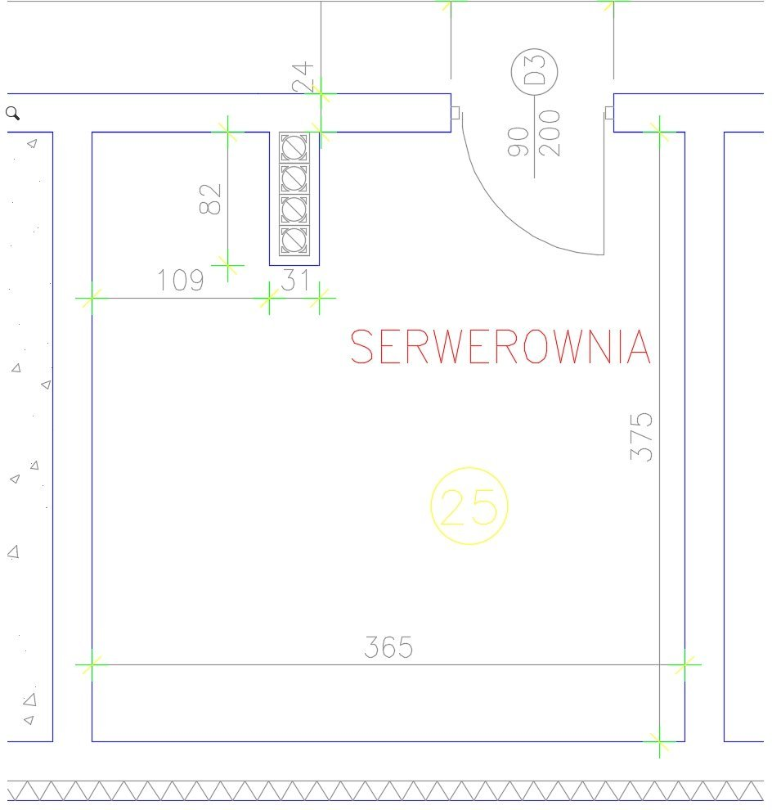

W pomieszczeniu należy wykonać następujące prace budowlano – remontowe:
- Montaż drzwi antywłamaniowych przeciwpożarowych na korytarz – opis drzwi w dalszej części dokumentu
- Umalowanie paska o szerokości 20 cm (przy futrynie oraz glifie) po obróbkach dotyczących wymiany drzwi do pomieszczenia Serwerowni.
- Montaż nowych dwóch klimatyzatorów pracujących naprzemiennie – opis rozwiązania w dalszej części dokumentu
- Instalacja systemu monitoringu wizyjnego (serwer monitoringu) oraz dwóch kamer chroniących pomieszczenie Serwerowni – opis rozwiązania w dalszej części dokumentu
- Instalacja systemu SSWIN+KD – opis systemu w dalszej części dokumentu
- Instalacja szafy rack serwerowej 42U z wyposażeniem – opis w dalszej części dokumentu
- Uszczelnienia przeciwpożarowe przy wszystkich instalacjach wchodzących do pomieszczenia Serwerowni.

Serwerownia Zapasowa
Pomieszczenie Zapasowej Serwerowni znajdować się będzie w obecnym pomieszczeniu nieużywanej łazienki znajdującej się na wysokim parterze w starej części Szpitala.

Poniżej przedstawiono obecne pomieszczenie Zapasowej Serwerowni.

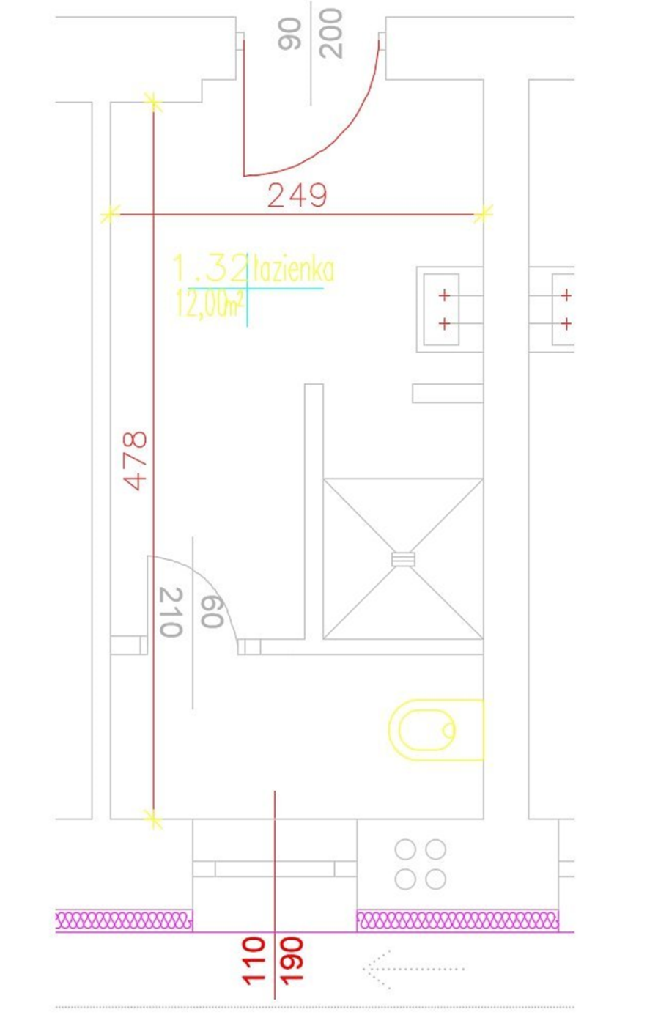

W pomieszczeniu należy wykonać następujące prace budowlano – remontowe:
- Montaż drzwi antywłamaniowych przeciwpożarowych na korytarz – opis drzwi w dalszej części dokumentu
- Umalowanie paska o szerokości 20 cm na korytarzu po obróbkach dotyczących wymiany drzwi do pomieszczenia Serwerowni.
- Demontaż wszystkich urządzeń sanitarnych w pomieszczeniu – umywalki, brodzika z prysznicem, muszli klozetowej, kranów. Prace należy zaplanować z działem technicznym Szpitala.
- Wyburzenie ścianki wewnętrznej przy brodziku.
- Zaszpachlowanie dziur i ubytków.
- Uzupełnienie płytek na podłodze.
- Montaż rolety zabezpieczającej okno pomieszczenia.
- Malowanie pomieszczenia.
- Przygotowanie nowego WLZ-ta oraz nowej tablicy komputerowej TK-SRV – opis w dalszej części dokumentu.
- Montaż nowego klimatyzatora – opis rozwiązania w dalszej części dokumentu.
- Instalacja systemu monitoringu wizyjnego (serwer monitoringu) oraz dwóch kamer chroniących pomieszczenie Serwerowni – opis rozwiązania w dalszej części dokumentu
- Instalacja systemu SSWIN+KD – opis systemu w dalszej części dokumentu.
- Instalacja szafy rack serwerowej 42U z wyposażeniem – opis w dalszej części dokumentu.
- Uszczelnienia przeciwpożarowe przy wszystkich instalacjach wchodzących do pomieszczenia Serwerowni.

Wygląd pomieszczenia adaptacji:
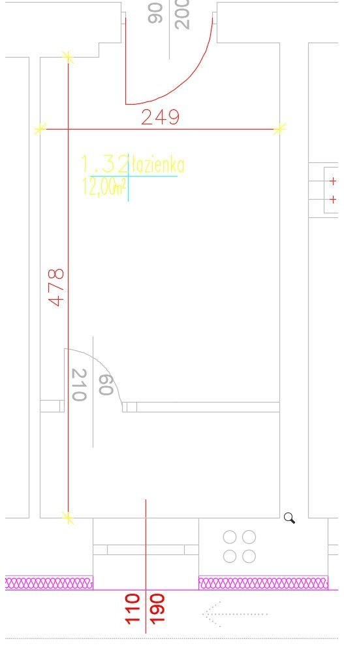

Opis szczegółowych wymagań w stosunku do przedmiotu zamówienia

Wymiana istniejącej szafki PD w Administracji

Zamawiający zaleca dokonać wizję lokalną obiektu celem samodzielnej weryfikacji prac koniecznych do wykonania dla prawidłowego oszacowania czasu realizacji wykonania przedmiotu zamówienia oraz jego wyceny. Zaleca się także dokonania subiektywnego określenia na potrzeby wykonania wyceny i projektu oszacowania poziomu trudności prac i ilości koniecznych do zastosowania materiałów.

Istniejący punkt dystrybucyjny PD - modernizacja

- Stan istniejący: PD Budynek Administracji, parter, lokalizacja pokój nr 2 Kadry: szafa z wyposażeniem: 1 przełącznik sieciowy
- Docelowy stan: wymiana istniejącej szafki na nową szafkę o wysokości 12U i głębokości min. 600mm, przeniesienie osprzętu zamontowanego na ścianie (gniazda natynkowe RJ45) do nowej szafki, zakrosowanie na nowym panelu 24xRJ45 cat6 UTP za pomocą zestawów naprawczych, przeniesienie szafki światłowodowej ze ściany do nowej szafki. Montaż istniejących urządzeń sieciowych. Docelowo przełącznik zostanie zastąpiony nowym przełącznikiem zarządzalnym – nie będącym przedmiotem niniejszego postępowania.

Wygląd obecny szafki przedstawiają poniższe zdjęcia:

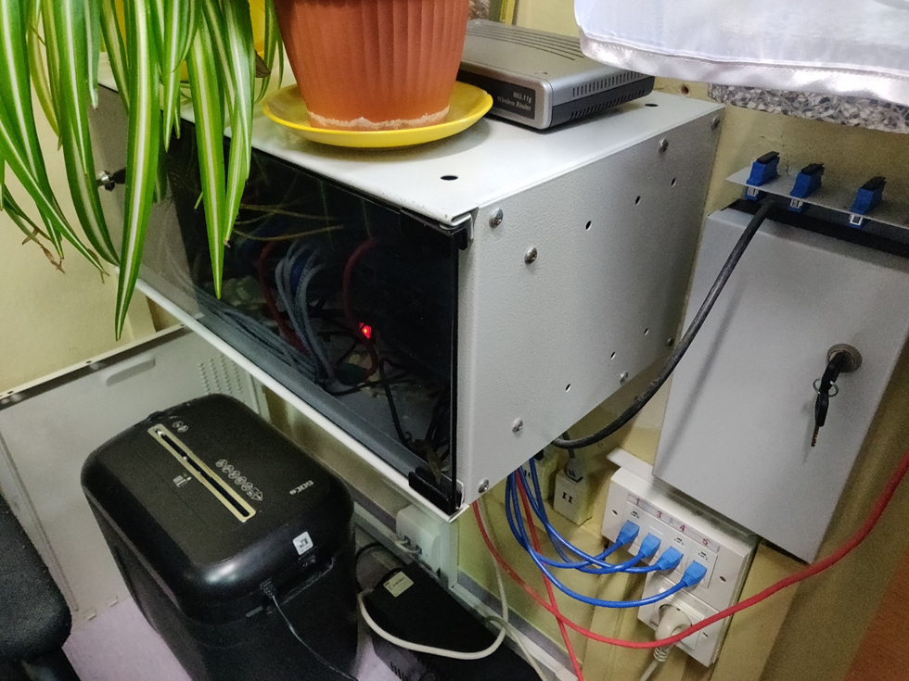

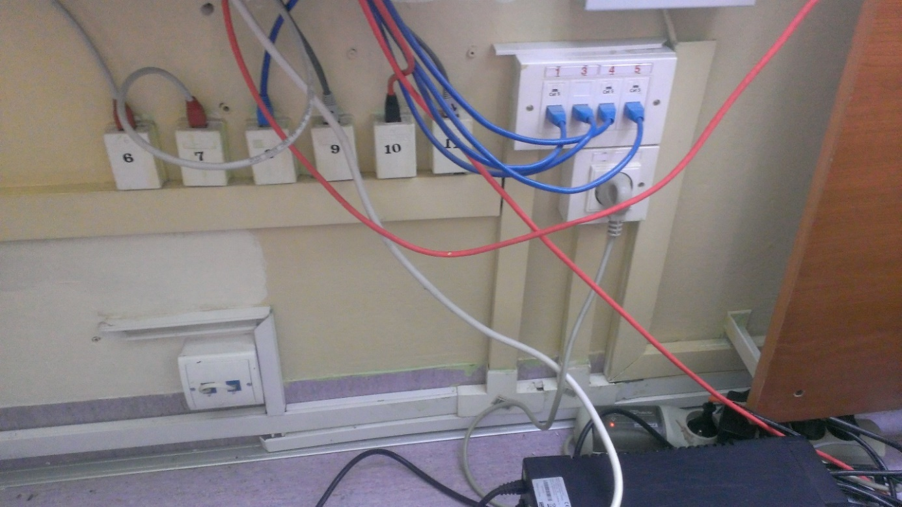

Odbiory

Odbiór końcowy Przedmiotu Zamówienia ma na celu potwierdzenie wykonania wszystkich zadań/prac wynikających z Umowy, w tym odebrania wszystkich Komponentów oraz dostarczenia wymaganej zamówieniem Dokumentacji.
Odbiór odbędzie się zgodnie z zapisami zawartymi we Wzorze Umowy stanowiącym załącznik do SIWZ.

Trasy kablowe wewnątrz budynków

Okablowanie strukturalne oraz zasilanie elektryczne wewnątrz budynków ma być prowadzone w kanałach PCV (dostosowane do warunków higieniczno-sanitarnych w zakładach opieki zdrowotnej). Wykonane kanały kablowe powinny umożliwiać zapas pojemności minimum 30%. Przebieg tras kablowych należy uzgodnić na etapie projektu z Zamawiającym.
Gwarancją jakości materiału PCV użytego do wykonania systemu jest znak CE w oparciu o normę PN-EN 50085-1:2001 Systemy listew instalacyjnych otwieranych i listew instalacyjnych zamkniętych do instalacji elektrycznych - Cześć 1: Wymagania ogólne. Przy projektowaniu tras kablowych należy zachować wymagane odległości od innych instalacji zgodnie z obowiązującymi normami.
Przed przystąpieniem do montażu koryt kablowych należy sprawdzić instalacje już istniejące w ścianach i w zależności od ich położenia odpowiednio dobrać trasy montażu kanałów.

Wymagania dotyczące instalacji zasilania serwerowni

Sieć elektryczna

1. Do zasilanie nowej szafy serwerowej w pomieszczeniu Serwerowni Podstawowej należy wykonać nowy obwód zasilania podłączony z istniejącej tablicy komputerowej TKS znajdującej się w pomieszczeniu Serwerowni Podstawowej. Obwód ten musi być zasilany poprzez istniejącego UPS-a ASTRID Infinity EVO 3300 o mocy 20kVA.
2. Dla zasilania Serwerowni Zapasowej należy zaprojektować dedykowaną tablicę elektryczną TK-SRV zasilaną dedykowaną linią kablową z rozdzielni lokalnej znajdującej się w budynku starej części na korytarzu (szczegóły w drodze wizji lokalnej). Należy zaprojektować minimum następujące obwody:
- Jeden dedykowany obwód dla zasilania urządzenia UPS w szafie serwerowej (planowany zakup UPS-a jednofazowego o mocy 6kVA). Zaplanować wykorzystanie UPS-a do zasilania monitoringu wizyjnego.
- Jeden dedykowany obwód dla zasilania innych urządzeń w szafie serwerowej,
- Jeden dedykowany obwód zasilający do zasilania urządzeń SSWiN i KD,
- Jeden obwód dla pozostałych urządzeń w szafie,
- Jeden dedykowany obwód do zasilania urządzenia klimatyzacji.
3. Dedykowana sieć zasilająca musi mieć prawidłowo zabezpieczoną wartość poziomu uziomu, zgodnie z przepisami szczegółowymi dla tego typu działania oraz przepisami wykonawczymi SEP i norm Prawa Budowlanego.
4. Do budowy toru zasilającego koniecznym jest użycie przewodów izolowanych YDY – 750 V 3x2,5 mm2 lub innych o porównywalnych parametrach izolacyjno-eksploatacyjnych zgodnie z zaleceniami przyłączeniowymi producenta urządzeń. Dla potrzeb planowanego UPS-a należy wykonać zasilanie przewodami izolowanymi o minimalnym przekroju 3 x 4 mm2
5. Każdą szafę serwerową należy uziemić przewodem izolowanym LGY 10mm2.
6. Po zakończeniu prac instalacyjnych należy wykonać pomiary sprawdzające zgodnie z normą PN-HD 60364-6/2008.
7. System zasilania powinien zostać poprowadzony w listwach natynkowych PCV lub korytach metalowych.
8. Wszystkie korytka metalowe, drabinki kablowe, szafy kablowe i serwerowe wraz z osprzętem oraz urządzenia aktywne sieci teleinformatycznej muszą być uziemione by zapobiec powstawaniu zakłóceń.

Sposób wykonania

1. Zamawiający nie dopuszcza montażu torów kablowych na żadnym z odcinków na kleje natynkowe, a jedynie z wykorzystaniem kołków montażowych.
2. Zamawiający nie dopuszcza przeciągania przewodów toru kablowego przez przepusty ścianowe i między stropowe – bez wprowadzania w nie peszli lub rur sztywnych PCV.
3. Wykonawca zaprojektuje trasy torów kablowych w zakresie całego zadania po szczegółowych uzgodnieniach z Zamawiającym.
4. Wykonawca prowadząc tory kablowe jest zobligowany do szczególnej ostrożności w czasie realizacji odwiertów przez ściany działowe lub między stropowe w zakresie istniejących wiązek elektryki ogólnej, linii telefonicznej, której położenie na obiekcie nie jest udokumentowane schematem instalacyjnym.
5. Wszelkie uszkodzenia infrastruktury ogólnej na obiekcie przez Wykonawcę podczas prowadzenia prac instalacyjnych obciążają jego samego i muszą być usunięte w ramach nieodpłatnego usunięcia szkód w terminie natychmiastowym po ich stwierdzeniu.
6. Zamawiający wymaga, aby Wykonawca we własnym zakresie zapewnił składowanie i sprzątanie odpadów.
7. Wykonawca zobowiązany jest do pozostawienia pomieszczeń w których będą wykonywane prace w stanie takim jaki zastał przed przystąpieniem do prac.
8. Wykonawca po ukończonej realizacji dokona pomiaru punktów zasilania w zakresie prawidłowego zadziałania systemów przepięciowych i różnicowoprądowych – zgodnie z obowiązującymi normami, co zostanie ujęte protokołem pomiarowym na moment zgłoszenia przez Wykonawcę sieci do odbioru Zamawiającemu.
9. Wykonawca jest zobowiązany do wykonania dokumentacji powykonawczej w postaci papierowej oraz elektronicznej na nośniku CD/DVD w formacie pdf, gdzie schematy sieci elektrycznej zapisane będą zawierały informacje o rozmieszczeniu gniazd i ułożeniu kabli zasilających, prowadzenie torów kablowych na obiekcie, schemat połączeń fizycznych z opisem obwodów oraz oznaczeniem tablic. Wykonawca nie jest zobowiązany do przeprowadzenia inwentaryzacji istniejących struktur sieci energetycznych, telefonicznych oraz umiejscowienia ich w swojej dokumentacji, realizowanej w zakresie niniejszego projektu.

Oględziny i pomiary końcowe elektryczne

Po wykonaniu dedykowanej instalacji zasilającej należy dokonać oględzin wszystkich jej elementów oraz sprawdzić sposób i jakość montażu wykonanych połączeń, w szczególności:
- swobodny dostęp do urządzeń,
- umieszczenie odpowiednich opisów i tablic ostrzegawczych,
- prawidłowe oznaczenie obwodów i zabezpieczeń w rozdzielniach,
- poprawność połączeń przewodów.
Po oględzinach wykonać końcowe pomiary i sporządzić stosowne protokoły badań:
- rezystancji izolacji,
- ciągłości obwodów elektrycznych,
- impedancji pętli zwarcia dla wszystkich obwodów odbiorczych,
- prawidłowości działania wyłączników różnicowoprądowych.
Pomiary należy wykonać miernikiem wielkości elektrycznych posiadającym aktualny certyfikat potwierdzający dokładność jego wskazań. Protokoły pomiarowe należy załączyć do dokumentacji powykonawczej.

Uwagi końcowe

Całość prac elektrycznych wykonać zgodnie z obowiązującymi przepisami BHP oraz normami PN-IEC, PN-HD.
Wszystkie obwody instalacji elektrycznej wykonać z żyłą ochronną PE.
Instalacje elektryczną wykonać przewodami na napięcie 750V i kablami na napięcie 1kV. Wszystkie elementy metalowe urządzeń i instalacji sanitarnych oraz gazowych należy podłączyć do lokalnej szyny uziemiającej.
Zastosowane materiały muszą posiadać atesty, właściwe aprobaty techniczne i certyfikaty dopuszczające do stosowania na terenie Polski.
Po zakończeniu prac montażowych należy wykonać pomiary elektryczne rezystancji izolacji i ochrony przeciwporażeniowej. Protokoły pomiarów należy przekazać Inwestorowi.
Odbiór instalacji wraz z próbami należy wykonać zgodnie z normą PN-HD 60364-6-61:2008 „Instalacje elektryczne niskiego napięcia. Część 6: Sprawdzanie”.
Wszelkie uzasadnione zmiany w stosunku do projektu winny być uzgodnione z Zamawiającym oraz naniesione w dokumentacji powykonawczej.

Wymagania i cechy elementów modernizacji serwerowni

Wymagania dotyczące wykonania prac adaptacyjnych w pomieszczeniu

Uprzątnięcie wskazanego pomieszczenia Serwerowni Zapasowej oraz przygotowanie go pod prace remontowo-instalacyjne, w tym deinstalacja sprzętu zastanego w pomieszczeniach serwerowni np. urządzeń sanitarnych, rozbiórka ścianek itp. powinno być wykonane przez wykonawcę pod nadzorem właściwych służby Zamawiającego.
Pomieszczenie zostanie przygotowane do montażu: systemu klimatyzacji, systemu kontroli dostępu do pomieszczenia, szafy serwerowej, wydzielonego obwodu zasilania, systemu sygnalizacji alarmu i włamania zintegrowanego z systemem kontroli dostępu, montażu rolety zabezpieczającej okno, koryt i przewiertów kablowych – w niezbędnym zakresie.
Roboty budowlane powinny być przeprowadzone w sposób nie zakłócający normalnej pracy podmiotu leczniczego.
Ściany i podłoga powinny zostać wykonane z materiałów niepalnych zgodnie ze standardami budowy i zabezpieczania tego typu obiektów, kanały kablowe mają zostać zabezpieczone pod kątem ppoż.
Szafy rack mają zostać umiejscowione w sposób nieutrudniający do nich dostępu oraz w miejscach dostępu do zbiorczych koryt kablowych.
Szafy rack mają być zamykane z dostępem z przodu i z tyłu.

W ramach adaptacji pomieszczenia na potrzeby serwerowni przewidziano:
- roboty budowlane obejmujące:
  - wymianę istniejących drzwi do serwerowni na drzwi antywłamaniowe przeciwpożarowe (szerokość min. 90 cm) – zgoda konserwatora zabytków jest w posiadaniu Zamawiającego,
  - usunięcie wszelkich urządzeń wodno-sanitarnych,
  - rozbiórka wskazanych ścianek przy prysznicu,
  - uzupełnienie płytek na podłodze,
  - montaż rolety zabezpieczającej okno - roleta aluminiowa zabezpieczająca ST2000, profil PA45, napęd ręczny zwijacz linki, rygiel automatyczny, kolor biały – wymiary orientacyjne okna 1,15m x 2m
  - naprawę tynków i malowanie pomieszczenia,
- roboty elektryczne obejmujące:
  - podłączenia urządzeń serwerowni, klimatyzatora,
  - montaż klimatyzatora oraz montaż instalacji uziemiającej,
  - montaż centralki alarmowej wraz z podsystemem kontroli dostępu,
  - montaż systemu monitoringu wizyjnego pomieszczenia serwerowni,
  - montaż szafy teletechnicznej GPD,
  - wykonanie połączenia pomiędzy szafą GPD a istniejącą szafką instalacyjną patchordem światłowodowym 10m MM LC-LC,
  - montaż korytek i drabinek kablowych.

Szafa serwerowa rack

Wykonawca dostarczy 2 sztuki szafy serwerowej 42U z wyposażeniem.

Minimalne parametry szafy serwerowej z wyposażeniem:
- Wysokość wewnętrzna 42U
- Wysokość 2055 mm
- Szerokość 800 mm
- Głębokość 1000 mm
- Maksymalna nośność Min. 800 kg
- Dodatkowe informacje
  - Drzwi przednie stalowe perforowane z zamkiem
  - Drzwi tylne stalowe perforowane dwuskrzydłowe uchylne z zamkiem
  - Drzwi boczne demontowane na zatrzaskach z możliwością montażu zamka
  - Wyposażenie: 4 wentylatory, 2 półki, listwa zasilająca, 40 koszyków ze śrubami
  - Zabezpieczona przed rdzą, utlenianiem, porysowaniem, korozją
  - Dwa przepusty kablowe - szczotkowy w suficie, kablowy w podłodze
- Stopień ochrony: IP20
- Kolor Czarny
- Wyposażenie dodatkowe:
  - Listwa zasilająca z funkcją monitoringu i zarządzania przez IP 19'':
    - Typ gniazda wejściowego kabel z wtykiem IEC320 C20 (16A)
    - Liczba gniazd wyjściowych 8 szt. IEC C13
    - Możliwość zamontowania w szafie rack 19"
    - Pomiar natężenia, napięcia prądu (wejściowego)
    - Wbudowany czujnik temperatury oraz wilgotności monitoruje warunki pracy
    - Wyposażona w obsługę Java oraz przeglądarek internetowych
    - Konfigurowalne alarmy ostrzegawcze oraz przeciążeniowe
    - Konfiguracja aktywacji zasilania z opóźnieniem
    - Konfiguracja z poziomu przeglądarki cyklu zasilania każdego z portów
    - Sygnalizacja diodowa stanu zasilania każdego z gniazd

Klimatyzacja

W pomieszczeniu Serwerowni Podstawowej i Zapasowej ma być zainstalowany system klimatyzacji. Instalacja klimatyzatorów nie może utrudniać pracy innym urządzeniom ani nie ograniczać dostępu do innych zainstalowanych urządzeń.

Określenie wartości zysków ciepła będzie możliwe do określenia na podstawie zaoferowanych przez Wykonawcę urządzeń, które zostaną umieszczone w Serwerowni. Dlatego przed przystąpieniem do realizacji zagadnienia Wykonawca powinien zweryfikować wszystkie parametry pomieszczenia i opracować dokumentację dla tego zakresu prac.

Klimatyzacja pomieszczenia Serwerowni Podstawowej będzie składać się z dwóch oddzielnych klimatyzatorów, aby zapewnić redundancję klimatyzacji. W przypadku awarii jednego klimatyzatora, drugi przejmuję rolę pierwszego w celu zapewnienia stałej zadanej temperatury w Serwerowni Podstawowej. Założono wstępnie, że moc chłodnicza oferowanego każdego klimatyzatora nie powinna być niższa niż 8kW. Przyjęto temperaturę powietrza w pomieszczeniu przez cały rok 18 – 22 °C. Klimatyzacja pomieszczenia Serwerowni Zapasowej będzie się składać się z jednego klimatyzatora.

Zakres systemu klimatyzacji obejmuje dostawę, instalację i konfigurację systemu oraz odprowadzeniem skroplin. Lokalizację klimatyzatorów ustalić z Zamawiającym na etapie projektu.
Wykonawca zapewni w okresie co najmniej 3 lat bezpłatne przeglądy gwarancyjne dla nowych klimatyzatorów (co najmniej 2 razy na rok – zgodnie z zaleceniami Producenta klimatyzacji).
W pomieszczeniu Serwerowni Podstawowej Wykonawca pozostawi istniejącą klimatyzację.

Klimatyzator musi posiadać następujące parametry:
Wydajność Chłodzenie kW 8.0

Klimatyzator (każdy z trzech sztuk) musi posiadać minimalne następujące parametry:
Wydajność Chłodzenie kW 8.0
Grzanie kW 8.8
Zakres temperatur pracy
Chłodzenie °C -15~46
Grzanie °C -15~24

Funkcje klimatyzatora:
Funkcja serwerowni: Umożliwia podłączenie 2 jednostek wewnętrznych 3-żyłowym przewodem, dzięki czemu możliwa jest praca naprzemienna. Dodatkowo spełniona musi być funkcja zabezpieczająca (w przypadku awarii jednego urządzenia, drugie załączy się automatycznie) oraz funkcja wspierająca (oba urządzenia pracują jednocześnie, gdy w pomieszczeniu następuje znaczny wzrost temp.).
- Tryb ekonomiczny
- Pełna moc
- Cicha praca
- Automatyczna zmiana trybu pracy
- Automatyczne żaluzje pionowe i poziome
- Automatyczna regulacja intensywności nawiewu
- Automatyczny restart
- Program nocny
- Programator tygodniowy
- Kontrolka filtra
- Jonowy filtr o wydłużonej żywotności
- Filtr Polifenolowy

Zakres systemu klimatyzacji obejmuje dostawę, instalację i konfigurację systemu oraz odprowadzeniem skroplin.

Na etapie projektu należy zweryfikować konieczność zastosowania pompek do skroplin dla klimatyzatorów.

Wykonawca zapewni w okresie co najmniej 3 lata bezpłatne przeglądy gwarancyjne dla nowych klimatyzatorów (co najmniej 2 razy na rok – zgodnie z zaleceniami Producenta klimatyzacji).

W pomieszczeniu Serwerowni Zapasowej zainstalowana zostanie jednostka wewnętrzna, zaś jednostkę zewnętrzną należy zamontować zgodnie z poniższym rysunkiem.

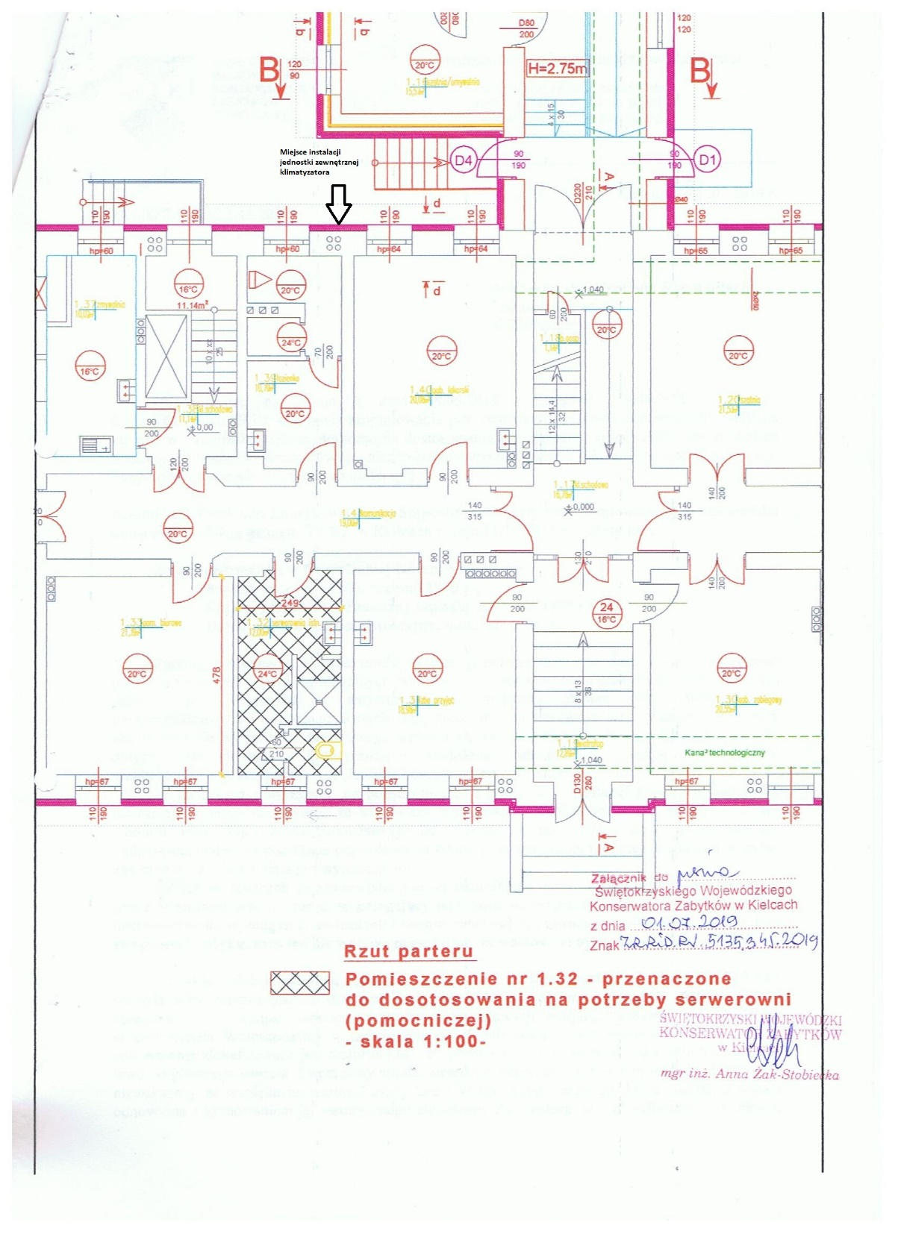

Drzwi do serwerowni

W celu zapewnienia bezpieczeństwa fizycznego i ogniowego wejścia do pomieszczenia Serwerowni należy zamontować drzwi wewnętrzne. Wykonawca zamontuje drzwi do obu Serwerowni (Podstawowej i Zapasowej), zamontuje samozamykacz i zworę z systemu SSWiN+KD.

Wymagania:
- Drzwi metalowe o odporności ogniowej min EI60 antywłamaniowe
- szerokość min. 90 cm, oraz 200cm wysokości – wymiary mierzone w świetle ościeżnicy,
- jednoskrzydłowe
- atestowane
- klasy RC4
- odporność ogniowa EI60
- wypełnienie wkładem ognioodpornym
- skrzydła wyposażone w uszczelki pęczniejące p.poż.
- ościeżnica ceowa lub kątowa.
- Okucia:
  - 3 stałe bolce antywyważeniowe
  - 2 zawiasy trójdzielne
  - 1 zawias sprężynowy, pełniący funkcję samozamykacza
  - Zamek rozporowy w klasie 7
  - Komplet wkładek antywłamaniowych w klasie 6
- Przystosowane do systemu KD
- Przystosowane do montażu kontaktronu
- Wyposażone w zamki klasy C
- Wyposażone w samozamykacz

Gaśnice do gaszenia urządzeń elektronicznych

Pomieszczenia Serwerowni Podstawowej i Zapasowej zostanie wyposażone w przenośne Urządzenia Gaśnicze – czyli specjalne gaśnice przeznaczone do gaszenia pożarów z grupy B i C pod napięciem. Gaśnica takiego typu zalecana jest wszędzie tam gdzie wymagana jest wysoka skuteczność oraz brak zanieczyszczeń po środku gaśniczym. Wykonawca dostarczy i zamontuje po dwie gaśnice do każdej z Serwerowni (łącznie 4 sztuki).

Wymagania minimalne:

- gaśnica na gaz FE-36 będący czystym środkiem gaśniczym
- skuteczne i w pełni bezpieczne rozwiązanie wśród nowoczesnych, podręcznych sprzętów gaśniczych
- Świadectwo Dopuszczenia wydane przez Centrum Naukowo-Badawcze Ochrony Przeciwpożarowej w Józefowie
- możliwość wielokrotnego napełniania w Autoryzowanych Zakładach Serwisowych
- niewielkie gabaryty, poręczna budowa dla swobodnego użytkowania przez każdą, nawet nieprzeszkoloną osobę
- wieszak w komplecie
- masa środka gaśniczego - 2 kg
- dedykowane do gaszenia czułych urządzeń elektronicznych i elektrycznych,
w serwerowniach, w archiwach, w muzeach, w laboratoriach, jak również w pomieszczeniach biurowych.

Obecnie pomieszczenie Podstawowej Serwerowni objęte jest systemem sygnalizacji alarmu (pożaru) opartego na bazie czujek optycznych i temperaturowych (oraz ROP) sterowanego Centralą Sygnalizacji Pożaru ARITECH FP2864C-18. Pomieszczenie Serwerowni Podstawowej wyposażone jest w czujkę optyczną (dymową).
Pomieszczenie planowanej Serwerowni Zapasowej będzie objęte system sygnalizacji pożaru. Zamawiający obecnie prowadzi prace przygotowawcze, mające na celu montaż i uruchomienie systemu sygnalizacji pożaru w starej części Szpitala.

Wymagania dotyczące instalacji systemów zabezpieczeń pomieszczenia Serwerowni

Pomieszczenia Serwerowni Podstawowej oraz Zapasowej wyposażyć w następujące systemy zabezpieczeń:
- SSWiN zintegrowane z KD
- monitoringu wizyjnego
- system monitorowania środowiska
- monitorowanie kluczowych usług serwerowych (Infrastruktury)

Instalacja alarmowa i system kontroli dostępu (SSWiN i KD) – 2 komplety (po jednym na każdą Serwerownię):

System kontroli dostępu zostanie zrealizowany w oparciu o centralę alarmową oraz czytniki kart zbliżeniowych umieszczone przy drzwiach wejściowych do obu pomieszczeń Serwerowni Podstawowej oraz Zapasowej.
Dla celów bezpieczeństwa przy wyjściu z pomieszczenia Serwerowni zainstalować należy awaryjny przycisk wyjścia umożliwiający otwarcie przejścia nawet w przypadku uszkodzenia kontrolera lub czytnika. Wejście do Serwerowni możliwe będzie po użyciu uprawnionej karty i podaniu kodu PIN. Wykonawca dostarczy komplet kart dostępowych w ilości 10 sztuk (na Serwerownię). Instalacja alarmowa powinna, prócz wykrywania intruzów, umożliwić także wykrycie zalania wodą oraz pojawienie się dymu lub podwyższonej temperatury w pomieszczeniu.
W przypadku wykrycia zagrożenia system kontroli dostępu powinien powiadomić o takim przypadku przynajmniej poprzez: sygnalizację dźwiękową, wysłanie wiadomości tekstowej (sms) do wskazanych przez Zamawiającego osób (karty SIM z nielimitowaną ilością SM-ów dostarczy Zamawiający).
Wykonawca zainstaluje, podłączy, uruchomi i skonfiguruje system SSWiN+KD w pomieszczeniach Serwerowni Podstawowej i Zapasowej. Po uruchomieniu przeszkoli dział Informatyki z konfiguracji i obsługi.

Elementy wyposażenia systemów SSWiN oraz KD (minimalne) na każdą Serwerownię:
      - Centrala systemu SSWiN wraz z dedykowanym modułem KD z wbudowanym komunikatorem GSM/GPRS z funkcjami monitoringu, powiadamiania i zdalnego sterowania – 1 komplet
      - Moduł komunikacji TCP/IP -1 sztuka
      - Manipulator systemu alarmowego z czytnikiem kart – 1 sztuka
      - Przycisk wyjścia natynkowy – 1 sztuka
      - Przycisk awaryjnego otwierania drzwi – 1 sztuka
      - Zwora elektromagnetyczna z czujnikiem stanu drzwi – 1 sztuka
      - Cyfrowa pasywna czujka podczerwieni – 2 sztuki
      - Programowalna czujka temperatury – 2 sztuki
- Czujka zalania wodą – 4 sztuki
- Czujka dymu i ciepła – 2 sztuki – zamontowane wewnątrz i na zewnątrz szafy serwerowej
- Zewnętrzny sygnalizator optyczno-akustyczny – 1 sztuka
- Wewnętrzny sygnalizator optyczno-akustyczny – 1 sztuka
- Obudowa z wyposażeniem – 1 komplet
      - Karty dostępu – 10 sztuk

Monitoring wizyjny – system CCTV Serwerowni Podstawowej i Zapasowej – 1 komplet

Przewiduje się objęcie nadzorem wizyjnym następujących przestrzeni:
• wejście do Podstawowej Serwerowni
• pomieszczenie Podstawowej Serwerowni
• wejście do Zapasowej Serwerowni
• pomieszczenie Zapasowej Serwerowni
System monitoringu CCTV obejmować będzie pomieszczenie Serwerowni Podstawowej (dwie kamery) oraz pomieszczenie Serwerowni Zapasowej (dwie kamery).
Zaprojektowano rozwiązanie oparte o dwie sztuki rejestratorów i cztery sztuki kamer IP. Oba rejestratory będą zapisywać obraz ze wszystkich kamer, dzięki takiemu rozwiązaniu uzyskana zostanie redundancja zapisu obrazu z kamer na wypadek awarii jednego z rejestratorów..

Serwer do rejestracji – rejestrator minimalne parametry – 2 sztuki
Typ rejestratora Rejestrator NVR 16 kanałów HDMI 8xPoE
Rozdzielczość (px) 5Mpix
Maksymalne pasmo dla strumieni wideo 100Mb/s
Obsługa kompresji wideo min.: H.264, H264+
Interfejs sieciowy 1 x RJ45, 1Gb/s (1000BASE-T)
Interfejsy USB 1 x USB 2.0, 1 x USB 3.0
Interfejsy kamer 8 x 100 Mb/s PoE+ (802.3at)
Obsługa dysków min. 2 x HDD 3,5’’ SATA
Zainstalowane dyski 2 x HDD SATA min. 4TB (dysk dedykowany do pracy w systemach monitoringu)
Obudowa 1U, 19’’ (montaż w szafie rack za pomocą uchwytów lub na półce)
Zasilanie 230 VAC

Kamery znajdujące się na liście kompatybilności rejestratorów – minimalne parametry - 4 sztuki

• rozdzielczości minimum 2MPX Full HD
• standard ONVIF
• nagrywanie obrazu w rozdzielczości 1920x1080 pikseli z częstotliwością 30kl/s.
• zakres ogniskowej w granicach minimum 2,8-12mm (motorZoom),
• Kompresja H.264 / H.264+ / H.265 / H.265+ / MJPEG
• Trzy strumienie wideo
• Funkcja dzień/noc – mechaniczny filtr podczerwieni
• detekcja ruchu, wykrywanie przekroczenia linii, wykrywanie wtargnięcia w obszar, wykrywanie twarzy, obsługa sygnałów audio, zasilanie PoE
• WDR, IP 67, naświetlacz IR do min. 50m, BLC, wandaloodporność IK10

Rejestratory wizyjne należy umieścić w szafie RACK w Serwerowni Podstawowej oraz Zapasowej.
Funkcję rejestracji należy ustawić na wykrycie zdarzenia.
Do zasilenia i komunikacji pomiędzy serwerem rejestrującym, a kamerami należy zastosować wbudowany switch PoE w rejestratorze.
Kamery należy podłączyć kablem kat 6A. Okablowanie należy poprowadzić w przygotowanych korytkach oraz trasach instalacyjnych.
System wizyjny powinien działać po zaniku zasilania podstawowego – należy zasilić z systemu zasilania gwarantowanego lub podłączony musi zostać poprzez planowanego UPS-a w szafie serwerowej.

System zarządzania Serwerownią – 1 komplet

System zarządzania Serwerownią obejmować będzie dwa systemy:
1. System monitorowania środowiska w Serwerowni Podstawowej
2. Monitorowanie kluczowych usług serwerowych (Infrastruktury)

Zaplanowano system monitorowania środowiska dla potrzeb Serwerowni Podstawowej. Kontroler należy umieścić w szafie serwerowej i zasilić z systemu zasilania gwarantowanego lub podłączony musi zostać poprzez planowanego UPS-a w szafie serwerowej.

Wymagania dotyczące kontrolera systemu monitorowania środowiska - parametry minimalne – 1 komplet

            - Kontroler systemu powinien zapewniać automatyczne powiadamianie użytkowników o stanach alarmowych w postaci SMS oraz e-mail.
            - Kontroler systemu powinien zapewniać gromadzenie i przekazywanie danych z monitoringu.
            - Kontroler systemu powinien zapewniać udostępnianie na żądanie danych (pomiarowych, alarmowych) użytkownikom.
            - Kontroler systemu powinien zapewniać dostęp przez stronę www do danych aktualnych z obiektu oraz danych archiwalnych zapisanych w pamięci kontrolera.
            - Kontroler systemu powinien umożliwiać konfigurację minimum dwóch progów alarmowych dla zakresu górnego oraz dolnego danego pomiaru.
            - Kontroler systemu powinien posiadać minimum 5 wejść dwustanowych, które umożliwią podłączenie czujników.
            - Kontroler systemu powinien mieć możliwość montażu w szafie rack.
            - Wyposażenie:
  - kontroler systemowy + nadajnik GSM (kartę GSM zapewni Zamawiający) – 1szt;
  - czujnik otwarcia drzwi – 2szt; (kontaktronowe)
  - czujnik temperatury i wilgotności – 1szt;
  - czujnik zasilania – 1szt;
  - czujnik dymu – 1szt.

Wykonawca zainstaluje, podłączy, uruchomi i skonfiguruje system monitorowania w pomieszczeniu Serwerowni Podstawowej. Po uruchomieniu przeszkoli dział Informatyki z konfiguracji i obsługi.

System monitorowania Infrastruktury – 1 komplet

Oprogramowanie musi posiadać budowę modułową, składać się z serwera zarządzającego oraz modułów zdalnych.
Moduły muszą umożliwiać kompleksowy monitoring sieci oraz monitoring sprzętu komputerowego.
Konsola dostępna poprzez dowolna przeglądarkę www.

Wymagania systemu monitoringu infrastruktury:
- Możliwość monitorowania:
  - serwery Windows,Linux,Unix
  - routery, przełączniki, VOIP i firewall
- Zakres monitorowania:
  - Monitorowanie usług sieciowych (SMTP, POP3, http, NNTP, ping). Musi umożliwiać monitorowanie czasu ich odpowiedzi i procent utraconych pakietów.
  - Monitorowanie komponentów serwerowych (przełączniki, routery, czujniki temperatury i wilgotności, etc.)
  - Serwerów pocztowych: program monitoruje zarówno serwis odbierający, jak i wysyłający pocztę.
  - Monitorowania serwerów WWW i adresów URL
  - Monitor usług działających w ramach systemu Windows
  - Monitorowanie zasobów hosta (obciążenie CPU, użycie dysku, itp)
  - Monitorowanie wydajności systemów Windows (obciążenie CPU, pamięci, zajętości dysków)
- Pozostałe wymagania:
  - Program musi posiadać możliwość monitorowania stanu systemów i wysyłania powiadomienia (do wskazanych osób kontaktowych) w razie gdy przestały one odpowiadać lub gdy monitorowane ważne parametry znajdują się poza określonym zakresem zdefiniowanym przez administratora.
  - Program musi umożliwiać rysowanie dynamicznych Map sieci, które służą do lepszego zarządzania logiczną strukturą urządzeń w przedsiębiorstwie.
  - Obsługa szyfrowania SSL w powiadomieniach e-mail.
  - Obsługa urządzeń SNMP (przełączniki, routery, drukarki sieciowe, urządzenia VoIP).
  - Powiadomienia mailowe w razie problemów z urządzeniami sieciowymi.
  - W zakresie obsługi sieci program musi pozwalać na wyświetlenie konfiguracji oraz jej prezentację.
  - Program musi umożliwiać monitorowanie nielimitowanej liczby urządzeń sieciowych.

Usługa wdrożeniowa systemu monitorowania musi obejmować instalację i konfigurację co najmniej 30 hostów w sieci i z nimi związanych monitorowanych usług.
Wykonawca zainstaluje w/w system na maszynie wirtualnej udostępnionej przez Zamawiającego w ramach posiadanych serwerów lub na stacji roboczej udostępnionej przez Zamawiającego.

Wymagania dla tras kablowych

Wykonawca poprowadzi tory kablowe w zakresie całego projektu w taki sposób, aby droga ich prowadzenia przebiegała poza miejscami ogólnodostępnymi lub nad sufitem podwieszanym lub na wysokości min. 2,5m od podłogi.

W przypadku przeszkód natury technicznej uniemożliwiających prowadzenie toru kablowego zgodnie z powyższymi wymaganiami, wynikających z rozpoznania obiektu lub kolizyjnych tras np. toru zasilania wysokoenergetycznego obiektu z siecią LAN - Wykonawca każdorazowo dokona uzgodnienia zmiany sposobu prowadzenia toru kablowego z przedstawicielem Zamawiającego - podając alternatywny sposób rozwiązania danego problemu.

Okablowanie należy prowadzić w nowo projektowanych kanałach kablowych; Koryta kablowe przymocować do ścian lub stropu za pomocą kołków rozporowych. Maksymalna odległość pomiędzy miejscami mocowania koryta do ściany nie powinna być większa niż 0,5m. W przypadku pomieszczeń w których zainstalowany jest sufit podwieszany, istnieje możliwość prowadzenia instalacji w przestrzeni międzysufitowej. Koryta kablowe należy podwieszać do stropu pomieszczenia z wykorzystaniem zawiesi. Dobór typu oraz odległości pomiędzy zawiesiami, należy poprzedzić obliczeniami całkowitego obciążenia instalacji. W obu przypadkach Wykonawca powinien prowadzić koryta kablowe bezkolizyjnie z innymi instalacjami i urządzeniami. Przejścia przez ściany należy wykonać w rurach osłonowych, w celu dodatkowego zabezpieczenia kabli przed fizycznym uszkodzeniem.

Przejścia kabli pomiędzy piętrami należy wykonywać z wykorzystaniem drabinek kablowych zainstalowanych w istniejących szachtach kablowych. W przypadku braku szachtów kablowych, lub braku wolnego miejsca, Wykonawca powinien wykonać przejścia w postaci otworów wierconych, w których powinien osadzić przepusty z winidurowych rur instalacyjnych.

Wszelkie przepusty wykonane pomiędzy strefami ogniowymi powinny zostać wypełnione barierami ogniowymi posiadającymi atest Narodowego Instytutu Zdrowia Publicznego oraz Instytutu Technik i Budowlanej.

W głównych trasach kablowych w korytach kablowych należy uwzględnić 20% zapas na dodatkowe kable.

Wymagania dla Punktów Dystrybucyjnych (PD)

Punkty dystrybucyjne stanowią zamknięte, szafy 19" wyposażone w sieciowy osprzęt pasywny (panele krosowe) i aktywny, elementy ułatwiające prowadzenie kabli krosowych (wieszaki, tablice -szczotki) oraz listwy zasilające przeznaczone do zasilania sieciowych urządzeń aktywnych. W punktach dystrybucyjnych przewidziano zastosowanie przełączników sieciowych.
Wszelkie elementy okablowania pasywnego oraz urządzenia aktywne instalowane w szafie powinny zostać połączone z szyną uziemiającą szafy 19'' za pomocą linek uziemiających. Szafa 19'' wraz z jej elementami Wykonawca połączy z uziomem.

Szafy muszą być:
- wiszące o głębokości min 600 mm,
- drzwi przednie szklane, zamykane na zamek
- przepusty kablowe od góry i od dołu
- rama rack z przodu i z tyłu

Warunki wykonania i odbioru robót

Ogólne warunki wykonania i odbioru robót – prace projektowe

- Wymaga się od Jednostek Projektowych konsultacji roboczych z Zamawiającym oraz zorganizowania spotkań w celu uściślenia przyjętych rozwiązań projektowych, standardu wykończenia i wyposażenia.
- Udzielania wyjaśnień, uzupełnień do dokumentacji projektowej w terminie max do 3 dni od zgłoszenia przez Zamawiającego.
- Stawiania się na obiekt na wezwanie Zamawiającego, przy czym wezwanie lub zawiadomienie powinno być przesłane (fax./e-mail) min. na 2 dni robocze przed terminem spotkania. W przypadku niewywiązywania się z powyższego obowiązku Zamawiający, wynikłe z tego tytułu straty pokryje z zatrzymanego zabezpieczenia należytego wykonania umowy. Zamawiający nie będzie ponosił kosztów pobytu na budowie bez wezwania bądź na wezwanie Wykonawcy robót.
- Opracowania i pobyty na miejscu realizacji zadania wynikające z poprawienia błędów i uzupełnienia dokumentacji stanowiącej podstawę do realizacji robót Jednostka Projektowa wykonuje nieodpłatnie.

Ogólne warunki wykonania i odbioru robót – prace budowlane

- Zamawiający będzie wymagał, aby organizacja robót, jakość użytych materiałów i jakość wykonania były zgodne z przedstawionymi we wszystkich dokumentach przetargowych wymaganiami. Zamawiający będzie kontrolował w tym zakresie działania Wykonawcy.

- Wykonawca robót jest odpowiedzialny za jakość ich wykonania oraz za zgodność z Programem Funkcjonalno-Użytkowym, SIWZ, Dokumentacją projektową, poleceniami Zamawiającego, Inżyniera Kontraktu, Inspektora Nadzoru oraz sztuką budowlaną.

- Wszystkie wykonane roboty i dostarczone materiały i urządzenia, w ramach niniejszego zamówienia, będą zgodne z zatwierdzoną przez Zamawiającego dokumentacją projektową i specyfikacjami technicznymi, a także obowiązującymi przepisami i normami.

- Wykonawca jest odpowiedzialny za prowadzenie robót zgodnie z umową i ścisłe przestrzeganie harmonogramu robót, oraz za jakość zastosowanych materiałów i wykonywanych robót, za ich zgodność z projektem wykonawczym, wymaganiami specyfikacji technicznych, projektu organizacji robót oraz poleceniami zarządzającego realizacją umowy.

- Zamawiający przewiduje bieżącą kontrolę wykonywanych robót. Zamawiający będzie oceniać zgodność materiałów i robót z wymaganiami ogólnymi zawartymi w SIWZ, Programem Funkcjonalno-Użytkowym, dokumentacją projektową oraz Umową.

- Na Wykonawcy spoczywać będzie zapewnienie odpowiedniego dla charakteru wykonywanych projektów oraz prowadzonych robót, personelu technicznego (projektantów z uprawnieniami, kierownika budowy i robót w poszczególnych branżach) o czynnych uprawnieniach do pełnienia samodzielnych funkcji w budownictwie w specjalnościach wymaganych przy realizacji całego zamówienia.

- Na Wykonawcy spoczywać będzie całkowita odpowiedzialność za:

- organizację robót,
- zabezpieczenie osób trzecich,
- ochronę środowiska,
- warunki bhp,
- zabezpieczenie terenu robót,
- zabezpieczenie ciągów komunikacyjnych przyległych do terenu robót od następstw prowadzonych robót do dnia bezusterkowego odbioru końcowego przedmiotu zamówienia.

- Wykonawca jest zobowiązany do zabezpieczenia placu robót w okresie trwania realizacji aż do zakończenia prac i odbioru ostatecznego. Koszt zabezpieczania nie podlega dodatkowej zapłacie.

- Wykonawca zobowiązany jest usuwać z obiektu wszelkie urządzenia i sprzęty kolidujące z wykonywanymi pracami, o ile jest to możliwe. Pozostałe sprzęty należy zabezpieczyć przed zanieczyszczeniami i pyłami. Koszt zabezpieczenia sprzętu ponosi Wykonawca.

- O fakcie przypadkowego uszkodzenia instalacji Wykonawca bezzwłocznie powiadomi Zamawiającego i zainteresowanych użytkowników oraz pokryje koszty naprawy.

- Materiały nieodpowiadające wymaganiom jakościowym zostaną przez Wykonawcę wywiezione z terenu budowy.

- Każdy rodzaj robót, w którym znajdują się nie zbadane i niezaakceptowane materiały, wykonawca wykonuje na własne ryzyko, licząc się z jego nieprzyjęciem i niezapłaceniem.

- Wykonawca zapewni, aby tymczasowo składowane materiały, do czasu, gdy będą one wykorzystane do robót, były zabezpieczone przed zanieczyszczeniami, zachowały swoją jakość i właściwość do robót i były dostępne do kontroli.

- Zamawiający ustala następujące rodzaje odbiorów:

    - Odbiór robót zanikowych i ulegających zakryciu.
    - Częściowy po wykonaniu wcześniej uzgodnionego etapu prac z inwestorem.
    - Odbiór końcowy.

- Wywóz gruzu i ewentualnych odpadów powstałych w trakcie robót oraz utylizacji odpadów niebezpiecznych Wykonawca dokona we własnym zakresie. Wymagane jest usuwanie z ciągów komunikacyjnych zanieczyszczeń celem zachowania bezpieczeństwa. Odpady niebezpieczne należy zutylizować na własny koszt i we własnym zakresie.

Ogólne zasady wykonania robót

Podstawą wykonania jest dokumentacja projektowa (projekt wykonawczy), specyfikacje techniczne wykonania i odbioru robót dla poszczególnych rodzajów prac, a wymagania wyszczególnione w choćby jednym z nich są obowiązujące dla Wykonawcy tak, jakby zawarte były w całej dokumentacji.
Wykonawca powinien opracować i przedstawić do akceptacji Zamawiającego harmonogram robót, zawierający uzgodnione z użytkownikiem terminy przełączeń kabli.
Roboty należy wykonać zgodnie z normami i przepisami budowy, bezpieczeństwa i higieny pracy.
Wykonawca jest odpowiedzialny za dotrzymanie wymaganej jakości Robót.
Wykonawca jest odpowiedzialny za prowadzenie robót zgodnie z umową i ścisłe przestrzeganie harmonogramu robót oraz za jakość zastosowanych materiałów i wykonywanych Robót, za ich zgodność z projektem wykonawczym, wymaganiami specyfikacji technicznych, projektu organizacji robót oraz poleceniami zarządzającego realizacją umowy.
Zamawiający przewiduje bieżącą kontrolę wykonywanych robót budowlanych. Zamawiający będzie oceniać zgodność materiałów i robót z wymaganiami ogólnymi zawartymi w SIWZ, Programem Funkcjonalno-Użytkowym, dokumentacją projektową oraz Umową.

Kontrola jakości robót

Celem kontroli jest stwierdzenie osiągnięcia założonej jakości wykonywanych robót przy przebudowie linii kablowej.
Wykonawca ma obowiązek wykonania pełnego zakresu badań na budowie w celu wskazania Zamawiającemu zgodności dostarczonych materiałów i realizowanych robót z dokumentacją projektową.
Przed przystąpieniem do badania, Wykonawca powinien powiadomić Zamawiającego o rodzaju i terminie badania.
Po wykonaniu badania, Wykonawca przedstawia na piśmie wyniki badań do akceptacji Zamawiającego.
Wykonawca powiadamia pisemnie Zamawiającego o zakończeniu każdej roboty zanikającej, którą może kontynuować dopiero po pisemnej akceptacji odbioru przez Inżyniera.

Obmiar robót

Obmiaru robót dokonać należy w oparciu o dokumentację projektową i ewentualnie dodatkowe ustalenia, wynikłe w czasie budowy, akceptowane przez Zamawiającego.

Możliwe do wystąpienia utrudnienia w wykonywaniu prac

- obiekt jest czynny
- w obiekcie całą dobę wykonuje swoje prace personel medyczny
- w obiekcie stale przebywają pacjenci
- czasowe ograniczenia w dostępie do pomieszczeń
- ograniczenia i obostrzenia dotyczące zgody na prace hałaśliwe, uciążliwe i brudne
- prace na wysokości

Wymagania dotyczące materiałów

Gdziekolwiek w dokumentach przywołane zostaną konkretne normy i przepisy, które spełniać mają materiały, sprzęt i inne towary oraz wykonane i zbadane roboty, będą obowiązywać postanowienia najnowszego wydania lub poprawionego wydania przywołanych norm i przepisów o ile w warunkach kontraktu (umowy) nie postanowi się inaczej. W przypadku, gdy przywołane normy i przepisy odnoszą się do konkretnego kraju lub regionu, mogą być również stosowane inne odpowiednie normy zapewniające równy lub wyższy poziom wykonania niż przywołane normy lub przepisy, pod warunkiem ich sprawdzenia i pisemnego zatwierdzenia przez Zamawiającego. Różnice pomiędzy przywołanymi normami a ich proponowanymi zamiennikami muszą być dokładnie opisane przez Wykonawcę i przedłożone Zamawiającemu do zatwierdzenia.

Wyroby budowlane, stosowane w trakcie wykonywania robót budowlanych, mają spełniać wymagania polskich przepisów, a Wykonawca będzie posiadał dokumenty potwierdzające, że zostały one wprowadzone do obrotu, zgodnie z regulacjami ustawy o wyrobach budowlanych i posiadają wymagane parametry. Specyficzne wyroby budowlane wytwarzane według zasad określonych w dokumentacji projektowej lub w specyfikacjach technicznych będą wymagały przeprowadzenia badań potwierdzających, że spełniają one oczekiwane parametry. Koszty przeprowadzenia tych badań obciążają Wykonawcę, a potrzeba tych badań i ich częstotliwość określą specyfikacje techniczne.

Sprzęt

Wykonawca jest zobowiązany do używania jedynie takiego sprzętu, który nie spowoduje niekorzystnego wpływu na jakość wykonywanych robót, zarówno w miejscu tych robót, jak też przy wykonywaniu czynności pomocniczych oraz w czasie transportu, załadunku i wyładunku materiałów, sprzętu itp. Sprzęt używany przez Wykonawcę powinien uzyskać akceptację Inżyniera.

Transport

Wykonawca jest obowiązany do stosowania jedynie takich środków transportu, które nie wpłyną niekorzystnie na jakość wykonywanych robót.
Liczba środków transportu powinna gwarantować prowadzenie robót zgodnie z zasadami określonymi w Dokumentacji Projektowej i wskazaniach Inżyniera w terminie przewidzianym kontraktem.

Warunki gwarancji

Wymagana gwarancja dla:
- Szafy serwerowej z wyposażeniem (listwa zasilająca, wentylatory itp.) – min. 36 miesięcy
- System monitorowania parametrów środowiskowych – min. 36 miesięcy
- System monitoringu wizyjnego – min. 36 miesięcy
- System SSWiN + KD – min. 36 miesięcy
- Klimatyzacja – min. 36 miesięcy
- Instalacje elektryczne – min. 36 miesięcy

CZĘŚĆ INFORMACYJNA PFU

Dokumenty potwierdzające zgodność zamierzenia budowlanego z wymaganiami wynikającymi z odrębnych przepisów

Wykonawca uzyska niezbędne decyzje administracyjne (jeżeli wymagane) związane z wykonaniem przedmiotu zamówienia własnym kosztem i staraniem. Wszelkie niezbędne dokumenty Wykonawca przedłoży Zamawiającemu do akceptacji i podpisu. Zamawiający udzieli pełnomocnictw Wykonawcy, z którym zostanie zawarta umowa.

Oświadczenie zamawiającego stwierdzające jego prawo do dysponowania nieruchomością na cele budowlane

Zamawiający oświadcza, że posiada stosowne prawo do dysponowania nieruchomościami na potrzeby przeprowadzenia prac objętych niniejszym PFU.

Przepisy prawne i normy związane z projektowaniem i wykonaniem zamierzenia budowlanego

3.3.1. Ustawy, rozporządzenia i inne przepisy obowiązujące Wykonawcę:

- Ustawa z dnia 23 kwietnia 1964 r. Kodeks cywilny (Dz. U. Nr 16, poz. 93) ze zmianami zawartymi w Dz. U. z 1996r Nr 114, poz. 542.
- Ustawa z dnia 26 czerwca 1974r. Kodeks pracy (jednolity tekst: Dz. U. z 1998r Nr 21, poz. 94).
- Ustawa z dnia 14 czerwca 1960r. Kodeks postępowania administracyjnego (jednolity tekst: Dz. U. z 1980r Nr 9, poz. 26).
- Ustawa z dnia 17 listopada 1964r. Kodeks postępowania cywilnego (Dz. U. Nr 43, poz. 296, z późniejszymi zmianami).
- Ustawa z dnia 26 lipca 1991 r. o podatku dochodowym od osób fizycznych (Dz. U. z 1993r Nr 90, poz. 416 z póz. zm.).
- Ustawa z dnia 7 lipca 1994r. Prawo budowlane (tekst jednolity Dz.U. z 2006 Nr 156 poz.1118 z późn. zm.),
- Ustawa z dnia 29 stycznia 2004r. Prawo zamówień publicznych (Dz. U. z 2007r Nr 223, poz. 1655 z póz. zm.).
- Ustawa z dnia 4 lutego 1994r o prawie autorskim i prawach pokrewnych (jednolity tekst: Dz. U. z 2000r Nr 80; poz. 904).
- Ustawa z dnia 8 stycznia 1993r o podatku od towarów i usług oraz o podatku akcyzowym (Dz. U. Nr 11, poz. 50).
- Ustawa z dnia 27 marca 2003r o planowaniu i zagospodarowaniu przestrzennym - (Dz. U. Nr 80, poz. 717).
- Ustawa z dnia 16 kwietnia 2004 r. o wyrobach budowlanych (Dz. U. Nr 92, poz. 881)
- Ustawa z dnia 24 sierpnia 1991 r. o ochronie przeciwpożarowej (jednolity tekst Dz. U. z 2002 r. Nr 147, poz. 1229).
- Ustawa z dnia 21 grudnia 2000 r. o dozorze technicznym (Dz. U. Nr 122, poz. 1321 z późn. zm.).
- Ustawa z dnia 27 kwietnia 2001 r. Prawo ochrony środowiska (Dz. U. 62, poz. 627; z późn. zm.).
- Ustawa z dnia 30 sierpnia 2002 r. o systemie oceny zgodności (jednolity tekst Dz. U. z 2004 r. Nr 204, poz. 2087).
- Rozporządzenie Ministra Infrastruktury z dnia 12 kwietnia 2002 r. w sprawie warunków technicznych, jakim powinny odpowiadać budynki i ich usytuowanie (Dz. U. Nr 75, poz. 690 - z późn. zm.)
- Rozporządzenie Ministra Infrastruktury z dnia 3 lipca 2003r w sprawie szczegółowego zakresu i formy projektu budowlanego (Dz. U. Nr 120, poz. 1133).
- Rozporządzenie Ministra Infrastruktury z dnia 18 maja 2004r w sprawie określenia metod i podstaw sporządzania kosztorysu inwestorskiego, obliczania planowanych kosztów prac projektowych oraz planowanych kosztów robót budowlanych określonych w programie funkcjonalno -użytkowym (Dz. U. Nr 130, poz. 1389).
- Rozporządzenie Ministra Infrastruktury z dnia 2 września 2004r w sprawie szczegółowego zakresu i formy dokumentacji projektowej, specyfikacji technicznych wykonania i odbioru robót budowlanych oraz programu funkcjonalno - użytkowego (Dz. U. Nr 202, poz. 2072).
- Rozporządzenie Ministra Ochrony Środowiska, Zasobów Naturalnych i Leśnictwa z dnia 13 maja 1995 r. w sprawie określenia rodzajów inwestycji szkodliwych dla środowiska i zdrowia ludzi oraz ocen oddziaływania na środowisko (Dz. U. 1995 nr 52 poz. 284).
- Rozporządzenie Ministra Pracy i Polityki Socjalnej z dnia 1 grudnia 1998 r. w sprawie bezpieczeństwa i higieny pracy na stanowiskach wyposażonych w monitory ekranowe (Dz. U. z 1998r. nr 148 poz. 973).
- Rozporządzenie Ministrów Pracy, Płac i Spraw Socjalnych oraz Zdrowia i Opieki Społecznej z dnia 19 lutego 1977r. w sprawie bezpieczeństwa i higieny pracy przystosowaniu urządzeń wytwarzających pola elektromagnetyczne w zakresie od 0,1 MHz do 300 MHz ( Dz. U. z 1977r. nr 8, poz. 33)
- Rozporządzenie Ministra Infrastruktury z dnia 23 czerwca 2003r w sprawie informacji dotyczącej bezpieczeństwa i ochrony zdrowia oraz planu bezpieczeństwa i ochrony zdrowia (Dz. U. Nr 120, poz. 1126).
- Ustawa z dnia 27 kwietnia 2001r. o odpadach (tekst jednolity Dz. U. z 2007r., Nr 39 poz. 251)
- Rozporządzenie Ministra Infrastruktury z 6 lutego 2003r. w sprawie bezpieczeństwa i higieny pracy podczas wykonywania robót budowlanych (Dz.U. z 2003 Nr 47 poz. 401 )
- Rozporządzenie Ministra Ochrony Środowiska z dnia 29 lipca 2004 r. w sprawie dopuszczalnych poziomów hałasu w środowisku (Dz.U. z 2004 r., Nr 178, poz. 1841).
- Ustawa z dnia 27 kwietnia 2001 r. - Prawo ochrony środowiska (tekst jednolity Dz.U. z 2006r., Nr 129 poz. 902 z późn. zm.).
- Ustawa z dnia 16 kwietnia 2004 r. o ochronie przyrody (Dz. U. z 2004, Nr 92 poz. 880 z późn. zm.)
- Rozporządzenie Ministra Pracy i Polityki Socjalnej z dnia 26 września 1997 r. w sprawie ogólnych przepisów bezpieczeństwa i higieny pracy (Dz.U. 1997 nr 129 poz. 844; tekst jednolity Dz.U. 2003 nr 169 poz. 1650 z późn. zmianami),
- Rozporządzenie Ministra Spraw Wewnętrznych i Administracji z dnia 16 czerwca 2003 r. w sprawie uzgadniania projektu budowlanego pod względem ochrony p.poż (Dz. U. nr 121 poz. 1137.
- Rozporządzenie Ministra Spraw Wewnętrznych i Administracji z dnia 21 kwietnia 2006 r. w sprawie ochrony przeciwpożarowej budynków, innych obiektów budowlanych i terenów (Dz.U. 2006 nr 80 poz. 563),
- Rozporządzenie Ministra Spraw Wewnętrznych i Administracji z dnia 16 czerwca 2003 r. w sprawie przeciwpożarowego zaopatrzenia w wodę oraz dróg pożarowych (Dz.U. 2003 nr 121 poz. 1139)
- Rozporządzenie Ministra Spraw Wewnętrznych i Administracji z dnia 16 czerwca 2003r w sprawie uzgadniania projektu budowlanego pod względem ochrony przeciwpożarowej (Dz. U. Nr 121, poz. 1137).
- PN-EN ISO/IEC 17050-2 Ocena zgodności – Deklaracja zgodności składana przez dostawce
- PN 73/B03431 Wentylacja mechaniczna w budownictwie i normami związanymi

3.3.2. Normy dotyczące instalacji elektrycznych w obiektach budowlanych

- PN-IEC 60364 Instalacje elektryczne w obiektach budowlanych Norma w zakresie instalacji oświetlenia wnętrz światłem elektrycznym
- PN-EN 1838(U):2002 Oświetlenie awaryjne
- PN-92/N-01256.01 Znaki bezpieczeństwa. Ochrona przeciwpożarowa.
- PN-92/N-01256.02 Znaki bezpieczeństwa. Ewakuacja.
- PN-N-01256-5:1998 Znaki bezpieczeństwa. Zasady umieszczania znaków bezpieczeństwa na drogach ewakuacyjnych i drogach pożarowych
- PN-IEC 60364 Instalacje elektryczne w obiektach budowlanych
- PN-IEC 60364-4-443 Instalacje elektryczne w obiektach budowlanych. Ochrona dla zapewnienia bezpieczeństwa. Ochrona przed przepięciami atmosferycznymi i łączeniowymi.
- PN-EN 12464-1:2003 Technika świetlna. Oświetlenie miejsc pracy. Część 1: Miejsca pracy wewnątrz pomieszczeń.
- PN-EN 12665:2003 Światło i oświetlenie. Podstawowe terminy oraz kryteria określania wymagań dotyczących oświetlenia
- PN-84/E-02035 Urządzenia elektroenergetyczne. Oświetlenie elektryczne obiektów energetycznych. PN-71/B-02380 Oświetlenie wnętrz światłem dziennym. Warunki ogólne.
- PN-86/E-05003 Ochrona odgromowa obiektów budowlanych
- PN-EN 50310 Stosowanie połączeń wyrównawczych i uziemiających w budynkach z zainstalowanym sprzętem informatycznym

3.3.3. Normy dotyczące zasilaczy UPS

- PN-EN 62040-1-1:2006 Systemy bezprzerwowego zasilania (UPS) -- Część 1-1: Wymagania ogólne i wymagania dotyczące bezpieczeństwa UPS stosowanych w miejscach dostępnych dla operatorów,
- PN-EN 62040-1-2:2005 Systemy bezprzerwowego zasilania (UPS) -- Część 1-2: Wymagania ogólne i wymagania dotyczące bezpieczeństwa UPS stosowanych w miejscach o ograniczonym dostępie
- PN-EN 62040-2:2006 Systemy bezprzerwowego zasilania (UPS) -- Część 2: Wymagania dotyczące kompatybilności elektromagnetycznej (EMC)

Normy dotyczące instalacji wentylacji i klimatyzacji

- PN-EN 12599:2002, PN-EN 12599:2002/AC:2004 Wentylacja budynków -- Procedury badań i metody pomiarowe dotyczące odbioru wykonanych instalacji wentylacji i klimatyzacji,
- PN-EN 41003:2001 Szczególne wymagania bezpieczeństwa dotyczące urządzeń przeznaczonych do podłączenia do sieci telekomunikacyjnych.

Dodatkowe wytyczne inwestorskie

Przy opracowywaniu dokumentacji projektowej i wykonywaniu robót budowlanych Wykonawca zobowiązany jest przyjmować w/w założenia, jednakże w przypadku stwierdzenia w nich niezgodności z obowiązującymi przepisami jego obowiązkiem jest dokonanie odpowiednich poprawek i korekt.

Rozwiązania równoważne

Zgodnie z treścią art. 29 ust 4 ustawy Prawo zamówień publicznych Zamawiający zaznacza, iż w przypadku, gdy w niniejszym dokumencie wskazane zostały znaki towarowe, patenty lub pochodzenie, Zamawiający dopuszcza wszelkie rozwiązania równoważne opisywanym. Ponadto zgodnie z treścią art. 30 ust 4 ustawy Prawo zamówień publicznych Zamawiający zaznacza, iż w przypadku gdy w niniejszym dokumencie wskazane zostały normy, aprobaty techniczne lub inne systemy odniesienia, Zamawiający dopuszcza wszelkie rozwiązania równoważne opisywanym.
W sytuacji, gdy wykonawca będzie stosował rozwiązania równoważne do wskazanych znaków towarowych, patentów lub pochodzenia albo do wskazanych w normach, aprobatach technicznych lub systemach odniesienia, w takim przypadku wykonawca będzie obowiązany wykazać, że oferowane rozwiązania spełniają wymagania Zamawiającego.
Przez produkt równoważny rozumie się taki, który w sposób poprawny współpracuje z dedykowanymi sprzętami i programami Zamawiającego, a jego zastosowanie nie wymaga żadnych nakładów związanych z dostosowaniem aplikacji Zamawiającego lub produktu równoważnego oraz posiada wszystkie cechy funkcjonalności przedmiotu zamówienia.
Wykonawca, który powoła się na rozwiązania równoważne, zgodnie z art. 30 ust. 5 ustawy, zgodnie z ustawą zobowiązany jest wykazać i udowodnić Zamawiającemu, że oferowane przez niego roboty spełniają wymagania określone przez Zamawiającego.
Przedstawione w opisie parametry materiałów i urządzeń należy traktować jako wymogi minimalne. Wykonawca zobowiązany jest przedłożyć ofertę o takich parametrach poszczególnych materiałów i urządzeń, które zapewnią należyte funkcjonowanie wdrażanego systemu.

Inne posiadane informacje i dokumenty niezbędne do zaprojektowania robót budowlanych

Inne posiadane informacje i dokumenty niezbędne do zaprojektowania robót budowlanych:

Kopia mapy zasadniczej

Wykonawca przed przystąpieniem do prac projektowych we własnym zakresie uzyska aktualną mapę do celów projektowych, jeśli roboty te będą wymagały takiej mapy.

Wyniki badań gruntowo-wodnych na terenie budowy dla potrzeb posadowienia obiektów

Nie dotyczy.

Zalecenia konserwatorskie konserwatora zabytków

Budynki zespołu uzdrowiska w Czarnieckiej Górze (Szpital, Szkoła – późniejszy oddział zakaźny szpitala, dawny budynek administracyjny) jest wpisany w Gminnej Ewidencji Zabytków Gminy Stąporków jako zabytek.
Szpital jest w posiadaniu opinii Konserwatora Zabytków (Wojewódzkiego Urzędu Ochrony Zabytków w Kielcach) dotyczącej prac remontowo-budowlanych wewnątrz budynku szpitala w Czarnieckiej Górze.
Cytując: ŚWKZ w Kielcach ze stanowiska konserwatorskiego pozytywnie opiniuje deklarowany przez Wnioskodawcę zakres prac polegający wyłącznie na wymianie drzwi wewnętrznych (na dostosowanie do wymagań technicznych i bezpieczeństwa) oraz pracach wykończeniowych z tym związanych, gdyż ten nie wpływa negatywnie na wartości zabytkowe obiektu.
Montaż jednostki zewnętrznej klimatyzatora pracującego w Serwerowni Zapasowej musi być wykonany zgodnie z rysunkiem przedstawionym w pkt. 2.3.7.3.

Inwentaryzacja zieleni

Nie dotyczy.

Dokumenty z zakresu ochrony środowiska

Wykonawca przed przystąpieniem do prac projektowych we własnym zakresie uzyska dokumenty z zakresu ochrony środowiska, niezbędnych badań, raportów, ekspertyz, jeśli roboty te będą wymagały takich dokumentów.

Pomiary ruchu drogowego, hałasu i innych uciążliwości

Nie dotyczy.

Inwentaryzacja lub dokumentacja obiektów budowlanych

Wykonawca we własnym zakresie dokona inwentaryzacji architektonicznej obiektu objętego niniejszym PFU. Dodatkowo Wykonawca zinwentaryzuje instalacje i urządzenia technologiczne podlegające rozbudowie.

Dokumenty związane z przyłączami

Porozumienia, zgody lub pozwolenia oraz warunki techniczne i realizacyjne związane z przyłączem telekomunikacyjnym o ile będzie to konieczne należy uzyskać w imieniu Partnera Projektu i Zamawiającego. Zamawiający w takim przypadku przekaże stosowne pełnomocnictwa.
Porozumienia, zgody lub pozwolenia oraz warunki techniczne i realizacyjne związane z przyłączeniem obiektu do istniejących sieci wodociągowych, kanalizacyjnych, cieplnych, gazowych, energetycznych oraz dróg samochodowych, kolejowych lub wodnych - nie dotyczy.

Porozumienia, zgody lub pozwolenia

Zamawiający wystąpił do Starostwa ze zgłoszeniem zamiaru wykonania robót budowlanych pn. „Modernizacja pomieszczeń serwerowni” w Świętokrzyskim Centrum Rehabilitacji w Czarnieckiej Górze.
Starostwo udzieliło odpowiedzi:
Wymiana istniejących drzwi D90/200 na drzwi antywłamaniowe p. pożarowe D90/200 na korytarzach w/w budynkach nie spowoduje naruszenia elementów konstrukcyjnych oraz instalacji i urządzeń technicznych w/w budynków. Wszelkie powstałe w toku realizacji robót – ubytki, dziury, miejsca po uszkodzonych płytkach podłogowych zostaną uzupełnione w celu odtworzenia powierzchni ścian i podłóg do stanu pierwotnego.

Inne wytyczne

- Wykonawca winien dysponować co najmniej jedną osobą posiadającą uprawnienia do projektowania sieci strukturalnej i dwoma pracownikami posiadającymi uprawnienia do instalacji systemu okablowania strukturalnego,
- dokumentacja projektowa powinna być zaopatrzona w pisemne oświadczenie iż jest wykonana zgodnie z umową, obowiązującymi przepisami oraz normami i że została wydana w stanie kompletnym z punktu widzenia celu, któremu ma służyć. Niniejsze oświadczenie stanowić będzie integralną część dokumentacji,
- ze względu na specyfikę obiektu jakim jest Szpital, prace związane z wykonaniem planowanych robót będą mogły być wykonywane wyłącznie w sposób niezakłócający codziennej pracy oddziałów szpitala. Godziny prowadzenia prac należy konsultować na bieżąco z Użytkownikiem,
- wszystkie materiały wprowadzone do robót winny być nowe, nieużywane, najnowszych aktualnych wzorów, winny również uwzględniać wszystkie nowoczesne rozwiązania techniczne. Zastosowane materiały muszą posiadać atesty dopuszczające do stosowania w budownictwie,
- prace instalacyjne dla sieci elektrycznej muszą być prowadzone przez osoby posiadające uprawnienia do eksploatacji urządzeń elektrycznych do 1kV,
- stały nadzór nad realizacją prac przy sieci elektrycznej musi prowadzić osoba posiadająca uprawnienia do dozoru urządzeń elektrycznych do 1kV,
- Zamawiający wymaga, aby Wykonawca we własnym zakresie zapewnił składowanie i sprzątanie odpadów. Wykonawca zobowiązany jest do pozostawienia pomieszczeń, w których będą wykonywane prace w stanie takim jaki zastał przed przystąpieniem do prac,
- wykonawca prowadząc tory kablowe dla sieci strukturalnej jest zobligowany do szczególnej ostrożności w czasie realizacji odwiertów przez ściany działowe lub międzystropowe w zakresie istniejących wiązek elektryki ogólnej, której położenie na obiekcie nie jest udokumentowane schematem instalacyjnym,
- wykonawca prowadząc tory kablowe dla sieci strukturalnej jest zobligowany do konsultacji z działem IT,
- wszelkie uszkodzenia infrastruktury ogólnej w obiektach podczas prowadzenia prac instalacyjnych obciążają Wykonawcę i muszą być usunięte w ramach nieodpłatnego usunięcia szkód w terminie natychmiastowym po ich stwierdzeniu, wszelkie przejścia przez ściany i stropy należy zabezpieczyć masą ogniotrwałą,
- Wykonawca jest zobowiązany do wykonania dokumentacji powykonawczej w postaci papierowej oraz elektronicznej na nośniku CD/DVD,
- Dokumentacja powykonawcza oznacza dokumentację techniczną wykonaną przez Wykonawcę, dokumentującą wykonane prace i odzwierciedlającą faktyczny stan wykonania prac, wykonaną na bazie koncepcji wdrożenia – projektu technicznego, na podkładach budowlanych, w formie papierowej i elektronicznej w edytowalnym formacie AutoCAD - w zakresie rysunków technicznych oraz w formacie Word - w zakresie opisów lub w innych formatach uzgodnionych z Zamawiającym.
- Wykonawca przekaże kompletną dokumentację wszystkich urządzeń zainstalowanych w poszczególnych podmiotach leczniczych, w dokumentacji będą zawarte informacje o rozmieszczeniu gniazd i ułożeniu kabli zasilających, prowadzenie torów kablowych na obiekcie, schemat połączeń fizycznych z opisem obwodów oraz oznaczeniem tablic.

Dodatkowe wytyczne inwestorskie i uwarunkowania związane z budową i jej przeprowadzeniem

Roboty budowlane będą prowadzone w czynnym obiekcie użyteczności publicznej. Wykonawca ma obowiązek zabezpieczenia terenu budowy – frontu robót i znajdującego się na nim mienia, swoim kosztem i staraniem do czasu ostatecznego zakończenia robót i ich protokolarnego odbioru przez Zamawiającego. Roboty będą zorganizowane w sposób umożliwiający wykonywanie funkcji Zamawiającego, zapewniający bezpieczeństwo osób zatrudnionych oraz przebywających w obiekcie szpitala. Godziny robót oraz sposób korzystania z mediów (gaz, co, cwu, energia elektryczna, etc.) Wykonawca będzie uzgadniał z Zamawiającym przed rozpoczęciem robót

Zgodność Robót z PFU i Dokumentami Wykonawcy

Wykonawca nie może wykorzystywać błędów lub opuszczeń w PFU, a o ich wykryciu winien natychmiast powiadomić Zamawiającego, który dokona odpowiednich zmian lub poprawek. W przypadku rozbieżności pomiar rzeczywisty w terenie jest ważniejszy od odczytu ze skali rysunków. Wszystkie wykonane Roboty i dostarczone materiały powinny być zgodne z zatwierdzonymi Dokumentami Wykonawcy i PFU.

